ส่วนราชการ (กองช่าง) องค์การบริหารส่วนตำบลบางเป้า โทร. ๐-๗๕๒๕-๒๘๕๕ . .ที่ ตง ๗๖๕๐๓ / วันที่ ๒๕๖๑


บันทึกข้อความ
เรื่อง ขออนุญาตออกตรวจสอบด้านระบบระบายน้ำ ภายในเขตองค์การบริหารส่วนตำบลบางเป้า

เรียน นายกองค์การบริหารส่วนตำบลบางเป้า

อ้างถึงแผนงานการตรวจสอบด้านระบบระบายน้ำ ของกองช่าง องค์การบริหารส่วนตำบลบางเป้า ประจำปี ๒๕๖๑ เพื่อให้งานการพัฒนาและบำรุงรักษาโครงสร้างพื้นฐาน ด้านระบบระบายน้ำ ขององค์การบริหารส่วนตำบลบางเป้า มีประสิทธิภาพในการป้องกันน้ำท่วม และมีความปลอดภัยในการใช้ชีวิตของประชาชนภายในเขตองค์การบริหารส่วนตำบลบางเป้าและประชาชนทั่วไป นั้น

ข้าพเจ้า นายสิทธิโชค ดำสุด ตำแหน่ง พขก. ขนาดกลาง ส่วนกองช่างองค์การบริหารส่วนตำบลบางเป้า จึงขออนุญาตออกตรวจสอบด้านระบบระบายน้ำ พร้อมทำการแก้ไขในส่วนที่เกิดปัญหาในการระบายน้ำ และปรับปรุงให้มีประสิทธิภาพในการใช้งาน ตามแผนงานดังกล่าว

จึงเรียนมาเพื่อโปรดทราบ

………………………..………….
( นายสิทธิโชค ดำสุด )
ตำแหน่ง พขก. ขนาดกลาง

………………………..………….
( นายวิเชียร สุนธนนท์ )
ตำแหน่ง หัวหน้าสำนักงานปลัด รักษาราชการแทน
ผู้อำนวยการกองช่าง

ความเห็น……………………………………. คำสั่ง……………………………………..……….

.................................................... .....................................................
( นายวรัศกรณ์ สุดสาคร ) ( นายละดม เชื้อช่วย )
ปลัดองค์การบริหารส่วนตำบลบางเป้า นายกองค์การบริหารส่วนตำบลบางเป้า
ส่วนราชการ (กองช่าง) องค์การบริหารส่วนตำบลบางเป้า โทร. ๐-๗๕๒๕-๒๘๕๕ .

บันทึกข้อความ
ที่ ตง ๗๖๕๐๓ / วันที่ พฤษภาคม ๒๕๕๗
เรื่อง รายงานผลการออกตรวจสอบด้านระบบระบายน้ำ ภายในเขตตำบลบางเป้า .

เรียน นายกองค์การบริหารส่วนตำบลบางเป้า

อ้างถึงแผนงานการตรวจสอบด้านระบบระบายน้ำ ของส่วนกองช่าง องค์การบริหารส่วนตำบลบางเป้า ประจำปี ๒๕๕๗ ช่วงเวลา เดือนพฤษภาคม ๒๕๕๗ นั้น เพื่อให้งานการพัฒนาและบำรุงรักษาโครงสร้างพื้นฐาน ด้านระบบระบายน้ำ ขององค์การบริหารส่วนตำบลบางเป้า มีประสิทธิภาพในการป้องกันน้ำท่วม และมีความปลอดภัยในการใช้ชีวิตของประชาชนภายในเขตองค์การบริหารส่วนตำบลบางเป้าและประชาชนทั่วไป

ข้าพเจ้านายธนกร ศักดิ์รักษ์ ตำแหน่งผู้ช่วยนายช่างโยธา สังกัดกองช่าง องค์การบริหารส่วนตำบลบางเป้า จึงขอรายงานว่าได้ตรวจสอบพบว่าฝาปิดคูระบายน้ำถนนสายควนทองสีห์ - แหลมม่วง เกิดการชำรุดเสียหาย ในส่วนกองช่างจึงได้ขออนุมัติจัดจ้างทำฝาปิดคูระบายน้ำใหม่ และทำการเปลี่ยนให้สามารถใช้การได้ดีตามปกติแล้ว

จึงเรียนมาเพื่อโปรดทราบ

………………………..………….
( นายธนกร ศักดิ์รักษ์ )
ตำแหน่ง ผู้ช่วยนายช่างโยธา

………………………..………….
( นายการุณ ช่วยสุวรรณ )
ตำแหน่ง ผู้อำนวยการกองช่าง

....................................................... ................................................
( นายวรัศกรณ์ สุดสาคร ) ( นายละดม เชื้อช่วย )
ปลัดองค์การบริหารส่วนตำบลบางเป้า นายกองค์การบริหารส่วนตำบลบางเป้า

ส่วนราชการ (กองช่าง) องค์การบริหารส่วนตำบลบางเป้า โทร. ๐-๗๕๒๕-๒๘๕๕ .

บันทึกข้อความ
ที่ ตง ๗๖๕๐๓ / วันที่ ๘ ตุลาคม ๒๕๕๗
เรื่อง ขออนุญาตออกตรวจสอบด้านระบบระบายน้ำ ภายในเขตตำบลบางเป้า .

เรียน นายกองค์การบริหารส่วนตำบลบางเป้า

อ้างถึงแผนงานการตรวจสอบด้านระบบระบายน้ำ ของส่วนกองช่าง องค์การบริหารส่วนตำบลบางเป้า ประจำปี ๒๕๕๗ และเพื่อให้งานการพัฒนาและบำรุงรักษาโครงสร้างพื้นฐาน ด้านระบบระบายน้ำ ขององค์การบริหารส่วนตำบลบางเป้า มีประสิทธิภาพในการป้องกันน้ำท่วม และมีความปลอดภัยในการใช้ชีวิตของประชาชนภายในตำบลและประชาชนทั่วไป ข้าพเจ้า นายธนกร ศักดิ์รักษ์ ตำแหน่ง ผู้ช่วยนายช่างโยธา สังกัดกองช่าง องค์การบริหารส่วนตำบลบางเป้า จึงขออนุญาตออกตรวจสอบด้านระบบระบายน้ำ ตามแผนงานดังกล่าว ช่วงเวลา เดือน พฤศจิกายน ๒๕๕๖

จึงเรียนมาเพื่อโปรดทราบ

………………………..………….
( นายธนกร ศักดิ์รักษ์ )
ตำแหน่ง ผู้ช่วยนายช่างโยธา

………………………..………….
( นายการุณ ช่วยสุวรรณ )
ตำแหน่ง ผู้อำนวยการกองช่าง

.................................................... .....................................................
( นายวรัศกรณ์ สุดสาคร ) ( นายละดม เชื้อช่วย )
ปลัดองค์การบริหารส่วนตำบลบางเป้า นายกองค์การบริหารส่วนตำบลบางเป้า

ส่วนราชการ (กองช่าง) องค์การบริหารส่วนตำบลบางเป้า โทร. ๐-๗๕๒๕-๒๘๕๕ .

บันทึกข้อความ
ที่ ตง ๗๖๕๐๓ / วันที่ พฤศจิกายน ๒๕๕๗
เรื่อง รายงานผลการออกตรวจสอบด้านระบบระบายน้ำ ภายในเขตองค์การบริหารส่วนตำบลบางเป้า

เรียน นายกองค์การบริหารส่วนตำบลบางเป้า

อ้างถึงแผนงานการตรวจสอบด้านระบบระบายน้ำ ของส่วนกองช่าง องค์การบริหารส่วนตำบลบางเป้า ประจำปี ๒๕๕๗ เพื่อให้งานการพัฒนาและบำรุงรักษาโครงสร้างพื้นฐาน ด้านระบบระบายน้ำ ขององค์การบริหารส่วนตำบลบางเป้า มีประสิทธิภาพในการป้องกันน้ำท่วม และมีความปลอดภัยในการใช้ชีวิตของประชาชนภายในเขตองค์การบริหารส่วนตำบลบางเป้าและประชาชนทั่วไป นั้น

ข้าพเจ้านายธนกร ศักดิ์รักษ์ ตำแหน่งผู้ช่วยนายช่างโยธา สังกัดกองช่าง องค์การบริหารส่วนตำบลบางเป้า ได้ตรวจพบว่าฝาคูระบายน้ำถนนสายควนทองสีห์ – แหลมม่วง หมู่ที่ ๔เกิดการชำรุดผุพัง และได้รับมอบหมายให้ดำเนินการซ่อมแซมแก้ไข จึงขอเรียนว่าได้ทำการเปลี่ยนฝาคูระบายน้ำถนนสายดังกล่าวที่ได้รับความเสียหายให้สามารถใช้การได้ดีตามปกติแล้ว

จึงเรียนมาเพื่อโปรดทราบ

………………………..………….
( นายธนกร ศักดิ์รักษ์ )
ตำแหน่ง ผู้ช่วยนายช่างโยธา

………………………..………….
( นายการุณ ช่วยสุวรรณ )
ตำแหน่ง ผู้อำนวยการกองช่าง

....................................................... ................................................
( นายวรัศกรณ์ สุดสาคร ) ( นายละดม เชื้อช่วย )
ปลัดองค์การบริหารส่วนตำบลบางเป้า นายกองค์การบริหารส่วนตำบลบางเป้า

ส่วนราชการ (กองช่าง) องค์การบริหารส่วนตำบลบางเป้า โทร. ๐-๗๕๒๕-๒๘๕๕ .

บันทึกข้อความ
ที่ ตง ๗๖๕๐๓ / วันที่ ๒๕๕๙
เรื่อง รายงานผลการออกตรวจสอบด้านระบบระบายน้ำ ภายในเขตองค์การบริหารส่วนตำบลบางเป้า

เรียน นายกองค์การบริหารส่วนตำบลบางเป้า

อ้างถึงแผนงานการตรวจสอบด้านระบบระบายน้ำ ของกองช่าง องค์การบริหารส่วนตำบลบางเป้า ประจำปี ๒๕๕๙ เพื่อให้งานการพัฒนาและบำรุงรักษาโครงสร้างพื้นฐาน ด้านระบบระบายน้ำ ขององค์การบริหารส่วนตำบลบางเป้า มีประสิทธิภาพในการป้องกันน้ำท่วม และมีความปลอดภัยในการใช้ชีวิตของประชาชนภายในเขตองค์การบริหารส่วนตำบลบางเป้าและประชาชนทั่วไป นั้น

ข้าพเจ้านายธนกร ศักดิ์รักษ์ ตำแหน่งผู้ช่วยนายช่างโยธา สังกัดกองช่าง องค์การบริหารส่วนตำบลบางเป้า ได้ตรวจพบว่าคูระบายน้ำบริเวณถนนสายควนทองสีห์-ชายคลอง หมู่ที่ ๖ เกิดการตื้นเขินไม่สามารถระบายน้ำออกได้สะดวก และได้รับมอบหมายให้ดำเนินการแก้ไข จึงขอเรียนว่าได้ทำการขุดลอกคูระบายน้ำถนนสายดังกล่าวให้สามารถใช้การได้ดีตามปกติแล้ว

จึงเรียนมาเพื่อโปรดทราบ

………………………..………….
( นายธนกร ศักดิ์รักษ์ )
ตำแหน่ง ผู้ช่วยนายช่างโยธา

………………………..………….
( นายการุณ ช่วยสุวรรณ )
ตำแหน่ง ผู้อำนวยการกองช่าง

....................................................... ................................................
( นายวรัศกรณ์ สุดสาคร ) ( นายละดม เชื้อช่วย )
ปลัดองค์การบริหารส่วนตำบลบางเป้า นายกองค์การบริหารส่วนตำบลบางเป้า
ส่วนราชการ (กองช่าง) องค์การบริหารส่วนตำบลบางเป้า โทร. ๐-๗๕๒๕-๒๘๕๕ .

บันทึกข้อความ
ที่ ตง ๗๖๕๐๓ / วันที่ ๒๕๕๘
เรื่อง รายงานผลการออกตรวจสอบด้านระบบระบายน้ำ ภายในเขตองค์การบริหารส่วนตำบลบางเป้า

เรียน นายกองค์การบริหารส่วนตำบลบางเป้า

อ้างถึงแผนงานการตรวจสอบด้านระบบระบายน้ำ ของกองช่าง องค์การบริหารส่วนตำบลบางเป้า ประจำปี ๒๕๕๘ เพื่อให้งานการพัฒนาและบำรุงรักษาโครงสร้างพื้นฐาน ด้านระบบระบายน้ำ ขององค์การบริหารส่วนตำบลบางเป้า มีประสิทธิภาพในการป้องกันน้ำท่วม และมีความปลอดภัยในการใช้ชีวิตของประชาชนภายในเขตองค์การบริหารส่วนตำบลบางเป้าและประชาชนทั่วไป นั้น

ข้าพเจ้านายธนกร ศักดิ์รักษ์ ตำแหน่งผู้ช่วยนายช่างโยธา สังกัดกองช่าง องค์การบริหารส่วนตำบลบางเป้า ได้ตรวจพบว่า
- บริเวณถนนสายแหลมม่วง ซอย ๖ หมู่ที่ ๔ เกิดน้ำท่วมขังส่งกลิ่นเหม็น
- ท่อระบายน้ำบริเวณถนนสายป่าเตียว - ทุ่งค่าย หมู่ที่ ๕ เกิดการอุดตันของดินทำให้น้ำขังไม่สามารถระบายน้ำออกได้สะดวก
ซึ่งข้าพเจ้าได้รับมอบหมายให้ดำเนินการซ่อมแซมแก้ไข จึงขอเรียนว่าได้ทำการตัดถนนวางท่อระบายน้ำบริเวณถนนสายแหลมม่วง ซอย ๖ หมู่ที่ ๔ จนสามารถระบายน้ำที่ท่วมขังได้ดี และทำการขุดลอกฉีดน้ำท่อระบายน้ำที่อุดตันบริเวณถนนสายป่าเตียว - ทุ่งค่าย หมู่ที่ ๕ ให้สามารถใช้การได้ดีตามปกติแล้ว

จึงเรียนมาเพื่อโปรดทราบ
………………………..………….
( นายธนกร ศักดิ์รักษ์ )
ตำแหน่ง ผู้ช่วยนายช่างโยธา

………………………..………….
( นายการุณ ช่วยสุวรรณ )
ตำแหน่ง ผู้อำนวยการกองช่าง

....................................................... ................................................
( นายวรัศกรณ์ สุดสาคร ) ( นายละดม เชื้อช่วย )
ปลัดองค์การบริหารส่วนตำบลบางเป้า นายกองค์การบริหารส่วนตำบลบางเป้า
ส่วนราชการ (กองช่าง) องค์การบริหารส่วนตำบลบางเป้า โทร. ๐-๗๕๒๕-๒๘๕๕ .

บันทึกข้อความ
ที่ ตง ๗๖๕๐๓ / วันที่ ๒๕๕๙
เรื่อง รายงานผลการออกตรวจสอบด้านระบบระบายน้ำ ภายในเขตองค์การบริหารส่วนตำบลบางเป้า

เรียน นายกองค์การบริหารส่วนตำบลบางเป้า

อ้างถึงแผนงานการตรวจสอบด้านระบบระบายน้ำ ของกองช่าง องค์การบริหารส่วนตำบลบางเป้า ประจำปี ๒๕๕๙ เพื่อให้งานการพัฒนาและบำรุงรักษาโครงสร้างพื้นฐาน ด้านระบบระบายน้ำ ขององค์การบริหารส่วนตำบลบางเป้า มีประสิทธิภาพในการป้องกันน้ำท่วม และมีความปลอดภัยในการใช้ชีวิตของประชาชนภายในเขตองค์การบริหารส่วนตำบลบางเป้าและประชาชนทั่วไป นั้น

ข้าพเจ้านายวสันต์ แดงดี ตำแหน่ง จพง.ป้องกันและสาธารณภัยชำนาญงาน องค์การบริหารส่วนตำบลบางเป้า ได้ทำการตรวจสอบพบว่าระบบระบายน้ำถนนสายแหลมม่วง – ท่าปาบ เกิดการท่วมขังระบายน้ำไม่ทัน ไม่สามารถระบายน้ำได้ตามปกติ และได้รับมอบหมายให้ดำเนินการแก้ไข จึงขอเรียนว่าได้ทำการขุดลอกคูระบายน้ำสายดังกล่าว จนสามารถใช้การได้ดีตามปกติแล้ว

จึงเรียนมาเพื่อโปรดทราบ

………………………..………….
( นายวสันต์ แดงดี )
ตำแหน่ง จพง.ป้องกันและสาธารณภัยชำนาญงาน

………………………..………….
( นายการุณ ช่วยสุวรรณ )
ตำแหน่ง ผู้อำนวยการกองช่าง

....................................................... ................................................
( นายวรัศกรณ์ สุดสาคร ) ( นายละดม เชื้อช่วย )
ปลัดองค์การบริหารส่วนตำบลบางเป้า นายกองค์การบริหารส่วนตำบลบางเป้า
ส่วนราชการ (กองช่าง) องค์การบริหารส่วนตำบลบางเป้า โทร. ๐-๗๕๒๕-๒๘๕๕ . .ที่ ตง ๗๖๕๐๓ / วันที่ ๒๕๕๙ .

บันทึกข้อความ
เรื่อง รายงานผลการออกตรวจสอบด้านระบบระบายน้ำ ภายในเขตองค์การบริหารส่วนตำบลบางเป้า

เรียน นายกองค์การบริหารส่วนตำบลบางเป้า (ผ่านเจ้าพนักงานพัสดุ)

ต้นเรื่อง
ตามแผนงานการตรวจสอบด้านระบบระบายน้ำ ของกองช่าง องค์การบริหารส่วนตำบลบางเป้า ประจำปี ๒๕๕๙ เพื่อให้งานการพัฒนาและบำรุงรักษาโครงสร้างพื้นฐาน ด้านระบบระบายน้ำ มีประสิทธิภาพในการป้องกันน้ำท่วม และมีความปลอดภัยในการใช้ชีวิตของประชาชนภายในท้องถิ่น นั้น

ข้อเท็จจริง
ข้าพเจ้า นายบัญชา คงแก้ว ตำแหน่ง นายช่างโยธาชำนาญงาน สังกัดกองช่าง ได้ตรวจพบว่าคูระบายน้ำบริเวณ ถนนสายโคกเมรุ หมู่ที่ ๖ ตามโครงการก่อสร้างคูระบายน้ำบ้านควนทองสีห์ฝาปิดคูระบายเกิดการชำรุดเสียหาย เป็นอันตรายต่อผู้ใช้รถใช้ถนนสัญจรไป-มา ทางกองช่างจึงได้ดำเนินการนำแผ่นพื้นคอนกรีตมาปิดไว้เป็นการชั่วคราว เพื่อป้องกันอันตรายที่อาจจะเกิดขึ้น

ข้อพิจารณา/ข้อเสนอแนะ
เห็นควรแจ้งให้ผู้รับจ้างโครงการก่อสร้างคูระบายน้ำบ้านควนทองสีห์ หมู่ที่ ๖ เข้ามาทำการซ่อมแซมฝาปิดคูระบายที่เสียหายโดยด่วนเพื่อความปลอดภัย เนื่องจากโครงการดังกล่าวยังอยู่ในหลักประกันสัญญาจ้าง ตามสัญญาจ้างเลขที่ ๐๘/๒๕๕๘ ลงวันที่ ๒๗ เมษายน พ.ศ. ๒๕๕๘

จึงเรียนมาเพื่อโปรดทราบ

………………………..………….
( นายบัญชา คงแก้ว )
ตำแหน่ง นายช่างโยธาชำนาญงาน

………………………..………….
( นายการุณ ช่วยสุวรรณ )
ตำแหน่ง ผู้อำนวยการกองช่าง

.................................................... ….....................................................
( นายการุณ ช่วยสุวรรณ ) ( นายละดม เชื้อช่วย )ผู้อำนวยการกองช่าง รักษาราชการแทน นายกองค์การบริหารส่วนตำบลบางเป้า
ปลัดองค์การบริหารส่วนตำบลบางเป้า
ส่วนราชการ (สำนักงานปลัด) องค์การบริหารส่วนตำบลบางเป้า โทร. ๐-๗๕๒๕-๒๘๕๕ .

บันทึกข้อความ
ที่ ตง ๗๖๕๐๑ / วันที่ พฤศจิกายน ๒๕๕๙
เรื่อง ขออนุมัติซ่อมแซมรถยนต์ หมายเลขทะเบียน กต - ๔๖๕๙ ตรัง .

เรียน นายกองค์การบริหารส่วนตำบลบางเป้า

ตามที่ข้าพเจ้า นายสงัด ด้วงนุ้ย ตำแหน่ง คนงานทั่วไป (สำนักงานปลัด) องค์การบริหารส่วนตำบลบางเป้า ได้ขออนุญาตนำรถกระบะ ๔ ประตู หมายเลขทะเบียน กต-๔๖๕๙ ตรัง ไปเติมลมยางที่ร้าน จากการตรวจสอบทางร้านได้แจ้งให้ทราบว่ายางรถคันดังกล่าวถูกตะปูเกลียวเกิดการรั่วซึม จำนวน ๑ ล้อ (ล้อหลังด้านขวา) นั้น

ข้าพเจ้าจึงเรียนมาเพื่อทราบและพิจารณาขออนุมัติซ่อมแซมปะยางรถยนต์คันดังกล่าว ให้สามารถใช้การได้ดีต่อไป

จึงเรียนมาเพื่อโปรดทราบและพิจารณาดำเนินการต่อไป

………………………..………….
( นายสงัด ด้วงนุ้ย)
ตำแหน่ง คนงานทั่วไป (สำนักงานปลัด)

………………………..………….
( นายวิเชียร สุนธนนท์ )
ตำแหน่ง หัวหน้าสำนักปลัด อบต.

....................................................... ................................................
( นายวรัศกรณ์ สุดสาคร ) ( นายละดม เชื้อช่วย )
ปลัดองค์การบริหารส่วนตำบลบางเป้า นายกองค์การบริหารส่วนตำบลบางเป้า

รูปภาพยางรถยนต์หมายเลขทะเบียน กต-๔๖๕๙
ถูกตะปูเกลียวเกิดการรั่วซึม จำนวน ๑ ล้อ (ล้อหลังด้านขวา)



ส่วนราชการ (กองช่าง) องค์การบริหารส่วนตำบลบางเป้า โทร. ๐-๗๕๒๕-๒๘๕๕ .

บันทึกข้อความ
ที่ ตง ๗๖๕๐๓ / วันที่ ๒๕๖๐
เรื่อง รายงานผลการออกตรวจสอบด้านระบบระบายน้ำ ภายในเขตองค์การบริหารส่วนตำบลบางเป้า

เรียน นายกองค์การบริหารส่วนตำบลบางเป้า

อ้างถึงแผนงานการตรวจสอบด้านระบบระบายน้ำ ของกองช่าง องค์การบริหารส่วนตำบลบางเป้า ประจำปี ๒๕๖๐ เพื่อให้งานการพัฒนาและบำรุงรักษาโครงสร้างพื้นฐาน ด้านระบบระบายน้ำ ขององค์การบริหารส่วนตำบลบางเป้า มีประสิทธิภาพในการป้องกันน้ำท่วม และมีความปลอดภัยในการใช้ชีวิตของประชาชนภายในเขตองค์การบริหารส่วนตำบลบางเป้าและประชาชนทั่วไป นั้น

ข้าพเจ้านายปัณณวิชณ์ จันดี ตำแหน่งนายช่างสำรวจปฏิบัติงาน สังกัดกองช่าง องค์การบริหารส่วนตำบลบางเป้า ได้ตรวจพบว่าคูระบายน้ำบริเวณถนนสายแม่อำนวยฟาร์ม ซอย ๒ หมู่ที่ ๗ และ บริเวณคูระบายน้ำข้างสนามกีฬาองค์การบริหารส่วนตำบลบางเป้า หมู่ที่ ๖ เกิดการตื้นเขินไม่สามารถระบายน้ำได้สะดวก และได้รับมอบหมายให้ดำเนินการแก้ไข จึงขอเรียนว่าได้ทำการขุดลอกคูระบายน้ำถนนสายดังกล่าวให้สามารถใช้การได้ดีตามปกติแล้ว

จึงเรียนมาเพื่อโปรดทราบ

………………………..………….
( นายปัณณวิชณ์ จันดี )
ตำแหน่ง นายช่างสำรวจปฏิบัติงาน

………………………..………….
( นายการุณ ช่วยสุวรรณ )
ตำแหน่ง ผู้อำนวยการกองช่าง

....................................................... ................................................
( นายวรัศกรณ์ สุดสาคร ) ( นายละดม เชื้อช่วย )
ปลัดองค์การบริหารส่วนตำบลบางเป้า นายกองค์การบริหารส่วนตำบลบางเป้า

ส่วนราชการ (กองช่าง) องค์การบริหารส่วนตำบลบางเป้า โทร. ๐-๗๕๒๕-๒๘๕๕ .

บันทึกข้อความ
ที่ ตง ๗๖๕๐๓ / วันที่ ๒๕๖๐
เรื่อง รายงานผลการออกตรวจสอบด้านระบบระบายน้ำ ภายในเขตองค์การบริหารส่วนตำบลบางเป้า

เรียน นายกองค์การบริหารส่วนตำบลบางเป้า

อ้างถึงแผนงานการตรวจสอบด้านระบบระบายน้ำ ของกองช่าง องค์การบริหารส่วนตำบลบางเป้า ประจำปี ๒๕๖๐ เพื่อให้งานการพัฒนาและบำรุงรักษาโครงสร้างพื้นฐาน ด้านระบบระบายน้ำ ขององค์การบริหารส่วนตำบลบางเป้า มีประสิทธิภาพในการป้องกันน้ำท่วม และมีความปลอดภัยในการใช้ชีวิตของประชาชนภายในเขตองค์การบริหารส่วนตำบลบางเป้าและประชาชนทั่วไป นั้น

ข้าพเจ้านายปัณณวิชณ์ จันดี ตำแหน่งนายช่างสำรวจปฏิบัติงาน สังกัดกองช่าง องค์การบริหารส่วนตำบลบางเป้า ได้ตรวจพบว่าคูระบายน้ำบริเวณถนนสายแหลมม่วง – ท่าปาบ หมู่ที่ ๔ เกิดการตื้นเขินไม่สามารถระบายน้ำได้สะดวก และได้รับมอบหมายให้ดำเนินการแก้ไข จึงขอเรียนว่าได้ทำการขุดลอกคูระบายน้ำถนนสายดังกล่าวให้สามารถใช้การได้ดีตามปกติแล้ว

จึงเรียนมาเพื่อโปรดทราบ

………………………..………….
( นายปัณณวิชณ์ จันดี )
ตำแหน่ง นายช่างสำรวจปฏิบัติงาน

………………………..………….
( นายการุณ ช่วยสุวรรณ )
ตำแหน่ง ผู้อำนวยการกองช่าง

....................................................... ................................................
( นายวรัศกรณ์ สุดสาคร ) ( นายละดม เชื้อช่วย )
ปลัดองค์การบริหารส่วนตำบลบางเป้า นายกองค์การบริหารส่วนตำบลบางเป้า

ส่วนราชการ (กองช่าง) องค์การบริหารส่วนตำบลบางเป้า โทร. ๐-๗๕๒๕-๒๘๕๕ .

บันทึกข้อความ
ที่ ตง ๗๖๕๐๓ / วันที่ ๒๕๖๐
เรื่อง รายงานผลการขุดลอกคูระบายน้ำตามแบบคำร้อง .

เรียน นายกองค์การบริหารส่วนตำบลบางเป้า

อ้างถึงแบบคำร้องทั่วไป เรื่องขอความอนุเคราะห์ใช้รถหน้าตักหลังขุด ขุดลอกคูระบายน้ำ ลงวันที่ ๘ ธันวาคม ๒๕๖๐ ตามที่นางละม้าย แสงจันทร์ อยู่บ้านเลขที่ ๑ หมู่ที่ ๖ ตำบลบางเป้า อำเภอกันตัง จังหวัดตรัง ได้ขอให้ดำเนินการขุดลอกคูระบายน้ำบริเวณลานสนามกีฬาฟุตบอล หมู่ที่ ๖ เนื่องจากเกิดการตื้นเขินไม่สามารถระบายน้ำได้สะดวก นั้น

ข้าพเจ้านายสิทธิโชค ดำสุด ตำแหน่ง พขก.ขนาดกลาง และนายปัณณวิชณ์ จันดี ตำแหน่งนายช่างสำรวจปฏิบัติงาน สังกัดกองช่าง องค์การบริหารส่วนตำบลบางเป้า ได้รับมอบหมายให้ดำเนินการแก้ไข จึงขอเรียนว่าได้ทำการขุดลอกคูระบายน้ำถนนสายดังกล่าวให้สามารถใช้การได้ดีตามปกติแล้ว

จึงเรียนมาเพื่อโปรดทราบ

………………………..………….
( นายสิทธิโชค ดำสุด )
ตำแหน่ง พขก. ขนาดกลาง

………………………..………….
( นายปัณณวิชณ์ จันดี )
ตำแหน่ง นายช่างสำรวจปฏิบัติงาน

………………………..………….
( นายการุณ ช่วยสุวรรณ )
ตำแหน่ง ผู้อำนวยการกองช่าง

....................................................... ................................................
( นายวรัศกรณ์ สุดสาคร ) ( นายละดม เชื้อช่วย )
ปลัดองค์การบริหารส่วนตำบลบางเป้า นายกองค์การบริหารส่วนตำบลบางเป้า

ส่วนราชการ (กองช่าง) องค์การบริหารส่วนตำบลบางเป้า โทร. ๐-๗๕๒๕-๒๘๕๕ .

บันทึกข้อความ
ที่ ตง ๗๖๕๐๓ / วันที่ ๒๕๖๐
เรื่อง รายงานผลการขุดลอกคูระบายน้ำตามแบบคำร้อง .

เรียน นายกองค์การบริหารส่วนตำบลบางเป้า

อ้างถึงแบบคำร้องทั่วไป เรื่องขอใช้รถหน้าตักหลังขุด ขุดลอกคูระบายน้ำ ลงวันที่ ๒๑ พฤศจิกายน ๒๕๖๐ ตามที่นายชัยวัฒน์ เขาพรง อยู่บ้านเลขที่ ๑๐๐ หมู่ที่ ๒ ตำบลบางเป้า อำเภอกันตัง จังหวัดตรัง ได้ขอให้ดำเนินการขุดลอกคูบริเวณปากทางขึ้นสระเก็บน้ำ หมู่ที่ ๒ เนื่องจากเกิดน้ำไหลบ่าข้ามถนนทางเข้าสระเก็บน้ำ ทำให้เกิดการเสียหาย นั้น

ข้าพเจ้านายสิทธิโชค ดำสุด ตำแหน่ง พขก.ขนาดกลาง สังกัดกองช่าง องค์การบริหารส่วนตำบลบางเป้า ได้รับมอบหมายให้ดำเนินการแก้ไข จึงขอเรียนว่าได้ทำการขุดลอกคูระบายน้ำถนนสายดังกล่าวให้สามารถใช้การได้ดีตามปกติแล้ว

จึงเรียนมาเพื่อโปรดทราบ

………………………..………….
( นายสิทธิโชค ดำสุด )
ตำแหน่ง พขก. ขนาดกลาง

………………………..………….
( นายการุณ ช่วยสุวรรณ )
ตำแหน่ง ผู้อำนวยการกองช่าง

....................................................... ................................................
( นายวรัศกรณ์ สุดสาคร ) ( นายละดม เชื้อช่วย )
ปลัดองค์การบริหารส่วนตำบลบางเป้า นายกองค์การบริหารส่วนตำบลบางเป้า

ส่วนราชการ (กองช่าง) องค์การบริหารส่วนตำบลบางเป้า โทร. ๐-๗๕๒๕-๒๘๕๕ .

บันทึกข้อความ
ที่ ตง ๗๖๕๐๓ / วันที่ พฤษภาคม ๒๕๖๑
เรื่อง รายงานผลการออกตรวจสอบด้านระบบระบายน้ำ ภายในเขตองค์การบริหารส่วนตำบลบางเป้า

เรียน นายกองค์การบริหารส่วนตำบลบางเป้า

อ้างถึงแผนงานการตรวจสอบด้านระบบระบายน้ำ ของส่วนกองช่าง องค์การบริหารส่วนตำบลบางเป้า ประจำปี ๒๕๖๑ เพื่อให้งานการพัฒนาและบำรุงรักษาโครงสร้างพื้นฐาน ด้านระบบระบายน้ำ ขององค์การบริหารส่วนตำบลบางเป้า มีประสิทธิภาพในการป้องกันน้ำท่วม และมีความปลอดภัยในการใช้ชีวิตของประชาชนภายในเขตองค์การบริหารส่วนตำบลบางเป้าและประชาชนทั่วไป นั้น

ข้าพเจ้านายธนกร ศักดิ์รักษ์ ตำแหน่งผู้ช่วยนายช่างโยธา สังกัดกองช่าง องค์การบริหารส่วนตำบลบางเป้า ได้ตรวจพบว่าฝาคูระบายน้ำถนนสายควนทองสีห์ – โคกเมรุ หมู่ที่ ๖ เกิดการชำรุดผุพัง และได้รับมอบหมายให้ดำเนินการซ่อมแซมแก้ไข จึงขอเรียนว่าได้ทำการซ่อมแซมฝาคูระบายน้ำถนนสายดังกล่าวที่ได้รับความเสียหายให้สามารถใช้การได้ดีตามปกติแล้ว

จึงเรียนมาเพื่อโปรดทราบ

………………………..………….
( นายธนกร ศักดิ์รักษ์ )
ตำแหน่ง ผู้ช่วยนายช่างโยธา

………………………..………….
( นายวิเชียร สุนธนนท์ )
ตำแหน่ง หัวหน้าสำนักงานปลัด รักษาราชการแทน
ผู้อำนวยการกองช่าง

....................................................... ................................................
( นายวรัศกรณ์ สุดสาคร ) ( นายละดม เชื้อช่วย )
ปลัดองค์การบริหารส่วนตำบลบางเป้า นายกองค์การบริหารส่วนตำบลบางเป้า

ส่วนราชการ (กองช่าง) องค์การบริหารส่วนตำบลบางเป้า โทร. ๐-๗๕๒๕-๒๘๕๕ . .ที่ ตง ๗๖๕๐๓ / วันที่ กรกฎาคม ๒๕๖๑

บันทึกข้อความ
เรื่อง ขออนุญาตออกตรวจสอบด้านระบบระบายน้ำ ภายในเขตองค์การบริหารส่วนตำบลบางเป้า

เรียน นายกองค์การบริหารส่วนตำบลบางเป้า

อ้างถึงแผนงานการตรวจสอบด้านระบบระบายน้ำ ของกองช่าง องค์การบริหารส่วนตำบลบางเป้า ประจำปี ๒๕๖๑ เพื่อให้งานการพัฒนาและบำรุงรักษาโครงสร้างพื้นฐาน ด้านระบบระบายน้ำ ขององค์การบริหารส่วนตำบลบางเป้า มีประสิทธิภาพในการป้องกันน้ำท่วม และมีความปลอดภัยในการใช้ชีวิตของประชาชนภายในเขตองค์การบริหารส่วนตำบลบางเป้าและประชาชนทั่วไป นั้น

ข้าพเจ้า นายสิทธิโชค ดำสุด ตำแหน่ง พขก. ขนาดกลาง ส่วนกองช่างองค์การบริหารส่วนตำบลบางเป้า จึงขออนุญาตออกตรวจสอบด้านระบบระบายน้ำ พร้อมทำการแก้ไขในส่วนที่เกิดปัญหาในการระบายน้ำ และปรับปรุงให้มีประสิทธิภาพในการใช้งาน ตามแผนงานดังกล่าว

จึงเรียนมาเพื่อโปรดทราบ

………………………..………….
( นายสิทธิโชค ดำสุด )
ตำแหน่ง พขก. ขนาดกลาง

………………………..………….
( นายวิเชียร สุนธนนท์ )
ตำแหน่ง หัวหน้าสำนักงานปลัด รักษาราชการแทน
ผู้อำนวยการกองช่าง

ความเห็น……………………………………. คำสั่ง……………………………………..……….

.................................................... .....................................................
( นายวรัศกรณ์ สุดสาคร ) ( นายละดม เชื้อช่วย )
ปลัดองค์การบริหารส่วนตำบลบางเป้า นายกองค์การบริหารส่วนตำบลบางเป้า

ส่วนราชการ (กองช่าง) องค์การบริหารส่วนตำบลบางเป้า โทร. ๐-๗๕๒๕-๒๘๕๕ .

บันทึกข้อความ
ที่ ตง ๗๖๕๐๓ / วันที่ สิงหาคม ๒๕๖๐
เรื่อง รายงานผลการออกตรวจสอบด้านระบบระบายน้ำ ภายในเขตองค์การบริหารส่วนตำบลบางเป้า.

เรียน นายกองค์การบริหารส่วนตำบลบางเป้า

อ้างถึงแผนงานการตรวจสอบด้านระบบระบายน้ำ ของส่วนกองช่าง องค์การบริหารส่วนตำบลบางเป้า ประจำปี ๒๕๖๑ เพื่อให้งานการพัฒนาและบำรุงรักษาโครงสร้างพื้นฐาน ด้านระบบระบายน้ำ ขององค์การบริหารส่วนตำบลบางเป้า มีประสิทธิภาพในการป้องกันน้ำท่วม และมีความปลอดภัยในการใช้ชีวิตของประชาชนภายในเขตองค์การบริหารส่วนตำบลบางเป้าและประชาชนทั่วไป นั้น

ข้าพเจ้านายสิทธิโชค ดำสุด ตำแหน่ง พขก.ขนาดกลาง สังกัดกองช่าง องค์การบริหารส่วนตำบลบางเป้า ได้ตรวจพบว่าคูระบายน้ำบริเวณลานสนามฟุตบอล ม.6 ตื้นเขินไม่สามารถระบายน้ำได้สะดวก ได้รับมอบหมายให้ดำเนินการแก้ไข จึงขอเรียนว่าได้ทำการขุดลอกคูระบายน้ำถนนสายดังกล่าวให้สามารถใช้การได้ดีตามปกติแล้ว

จึงเรียนมาเพื่อโปรดทราบ

………………………..………….
( นายสิทธิโชค ดำสุด )
ตำแหน่ง พขก. ขนาดกลาง

………………………..………….
( นายโชคชัย รอดรักษา )
ตำแหน่ง ผู้อำนวยการกองช่าง

....................................................... ................................................
( นายวรัศกรณ์ สุดสาคร ) ( นายละดม เชื้อช่วย )
ปลัดองค์การบริหารส่วนตำบลบางเป้า นายกองค์การบริหารส่วนตำบลบางเป้า

ส่วนราชการ (กองช่าง) องค์การบริหารส่วนตำบลบางเป้า โทร. ๐-๗๕๒๕-๒๘๕๕ . .ที่ ตง ๗๖๕๐๓ / วันที่ ตุลาคม ๒๕๖๑

บันทึกข้อความ
เรื่อง ขออนุญาตออกตรวจสอบด้านระบบระบายน้ำ ภายในเขตองค์การบริหารส่วนตำบลบางเป้า

เรียน นายกองค์การบริหารส่วนตำบลบางเป้า

อ้างถึงแผนงานการตรวจสอบด้านระบบระบายน้ำ ของกองช่าง องค์การบริหารส่วนตำบลบางเป้า ประจำปี ๒๕๖๑ เพื่อให้งานการพัฒนาและบำรุงรักษาโครงสร้างพื้นฐาน ด้านระบบระบายน้ำ ขององค์การบริหารส่วนตำบลบางเป้า มีประสิทธิภาพในการป้องกันน้ำท่วม และมีความปลอดภัยในการใช้ชีวิตของประชาชนภายในเขตองค์การบริหารส่วนตำบลบางเป้าและประชาชนทั่วไป นั้น

ข้าพเจ้า นายสิทธิโชค ดำสุด ตำแหน่ง พขก. ขนาดกลาง ส่วนกองช่างองค์การบริหารส่วนตำบลบางเป้า จึงขออนุญาตออกตรวจสอบด้านระบบระบายน้ำ พร้อมทำการแก้ไขในส่วนที่เกิดปัญหาในการระบายน้ำ และปรับปรุงให้มีประสิทธิภาพในการใช้งาน ตามแผนงานดังกล่าว

จึงเรียนมาเพื่อโปรดทราบ

………………………..………….
( นายสิทธิโชค ดำสุด )
ตำแหน่ง พขก. ขนาดกลาง

………………………..………….
( นายโชคชัย รอดรักษา )
ตำแหน่ง ผู้อำนวยการกองช่าง

ความเห็น……………………………………. คำสั่ง……………………………………..……….

.................................................... .....................................................
( นายวรัศกรณ์ สุดสาคร ) ( นายละดม เชื้อช่วย )
ปลัดองค์การบริหารส่วนตำบลบางเป้า นายกองค์การบริหารส่วนตำบลบางเป้า

ส่วนราชการ (กองช่าง) องค์การบริหารส่วนตำบลบางเป้า โทร. ๐-๗๕๒๕-๒๘๕๕ .

บันทึกข้อความ
ที่ ตง ๗๖๕๐๓ / วันที่ พฤศจิกายน ๒๕๖๑
เรื่อง รายงานผลการออกตรวจสอบด้านระบบระบายน้ำ ภายในเขตองค์การบริหารส่วนตำบลบางเป้า.

เรียน นายกองค์การบริหารส่วนตำบลบางเป้า

อ้างถึงแผนงานการตรวจสอบด้านระบบระบายน้ำ ของส่วนกองช่าง องค์การบริหารส่วนตำบลบางเป้า ประจำปี ๒๕๖๑ เพื่อให้งานการพัฒนาและบำรุงรักษาโครงสร้างพื้นฐาน ด้านระบบระบายน้ำ ขององค์การบริหารส่วนตำบลบางเป้า มีประสิทธิภาพในการป้องกันน้ำท่วม และมีความปลอดภัยในการใช้ชีวิตของประชาชนภายในเขตองค์การบริหารส่วนตำบลบางเป้าและประชาชนทั่วไป นั้น

ข้าพเจ้านายสิทธิโชค ดำสุด ตำแหน่ง พขก.ขนาดกลาง สังกัดกองช่าง องค์การบริหารส่วนตำบลบางเป้า ได้ตรวจพบว่าคูระบายน้ำบริเวณถนนสายแหลมม่วง – ควนทองสีห์ ม.๔ ตื้นเขินไม่สามารถระบายน้ำได้สะดวก ได้รับมอบหมายให้ดำเนินการแก้ไข จึงขอเรียนว่าได้ทำการขุดลอกคูระบายน้ำถนนสายดังกล่าวให้สามารถใช้การได้ดีตามปกติแล้ว

จึงเรียนมาเพื่อโปรดทราบ

………………………..………….
( นายสิทธิโชค ดำสุด )
ตำแหน่ง พขก. ขนาดกลาง

………………………..………….
( นายโชคชัย รอดรักษา )
ตำแหน่ง ผู้อำนวยการกองช่าง

....................................................... ................................................
( นายวรัศกรณ์ สุดสาคร ) ( นายละดม เชื้อช่วย )
ปลัดองค์การบริหารส่วนตำบลบางเป้า นายกองค์การบริหารส่วนตำบลบางเป้า

ส่วนราชการ (กองช่าง) องค์การบริหารส่วนตำบลบางเป้า โทร. ๐-๗๕๒๕-๒๘๕๕ . .ที่ ตง ๗๖๕๐๓ / วันที่ มกราคม ๒๕๖๒

บันทึกข้อความ
เรื่อง ขออนุญาตออกตรวจสอบด้านระบบระบายน้ำ ภายในเขตองค์การบริหารส่วนตำบลบางเป้า

เรียน นายกองค์การบริหารส่วนตำบลบางเป้า

อ้างถึงแผนงานการตรวจสอบด้านระบบระบายน้ำ ของกองช่าง องค์การบริหารส่วนตำบลบางเป้า ประจำปี ๒๕๖๒ เพื่อให้งานการพัฒนาและบำรุงรักษาโครงสร้างพื้นฐาน ด้านระบบระบายน้ำ ขององค์การบริหารส่วนตำบลบางเป้า มีประสิทธิภาพในการป้องกันน้ำท่วม และมีความปลอดภัยในการใช้ชีวิตของประชาชนภายในเขตองค์การบริหารส่วนตำบลบางเป้าและประชาชนทั่วไป นั้น

ข้าพเจ้า นายสิทธิโชค ดำสุด ตำแหน่ง พขก. ขนาดกลาง ส่วนกองช่างองค์การบริหารส่วนตำบลบางเป้า จึงขออนุญาตออกตรวจสอบด้านระบบระบายน้ำ พร้อมทำการแก้ไขในส่วนที่เกิดปัญหาในการระบายน้ำ และปรับปรุงให้มีประสิทธิภาพในการใช้งาน ตามแผนงานดังกล่าว

จึงเรียนมาเพื่อโปรดทราบ

………………………..………….
( นายสิทธิโชค ดำสุด )
ตำแหน่ง พขก. ขนาดกลาง

………………………..………….
( นายโชคชัย รอดรักษา )
ตำแหน่ง ผู้อำนวยการกองช่าง

ความเห็น……………………………………. คำสั่ง……………………………………..……….

.................................................... .....................................................
(นายวิเชียร สุนธนนท์) ( นายละดม เชื้อช่วย ) หัวหน้าสำนักปลัด รักษาราชการแทน นายกองค์การบริหารส่วนตำบลบางเป้า ปลัดองค์การบริหารส่วนตำบลบางเป้า

ส่วนราชการ (กองช่าง) องค์การบริหารส่วนตำบลบางเป้า โทร. ๐-๗๕๒๕-๒๘๕๕ .

บันทึกข้อความ
ที่ ตง ๗๖๕๐๓ / วันที่ กุมภาพันธ์ ๒๕๖๒
เรื่อง รายงานผลการออกตรวจสอบด้านระบบระบายน้ำ ภายในเขตองค์การบริหารส่วนตำบลบางเป้า.

เรียน นายกองค์การบริหารส่วนตำบลบางเป้า

อ้างถึงแผนงานการตรวจสอบด้านระบบระบายน้ำ ของส่วนกองช่าง องค์การบริหารส่วนตำบลบางเป้า ประจำปี ๒๕๖๒ เพื่อให้งานการพัฒนาและบำรุงรักษาโครงสร้างพื้นฐาน ด้านระบบระบายน้ำ ขององค์การบริหารส่วนตำบลบางเป้า มีประสิทธิภาพในการป้องกันน้ำท่วม และมีความปลอดภัยในการใช้ชีวิตของประชาชนภายในเขตองค์การบริหารส่วนตำบลบางเป้าและประชาชนทั่วไป นั้น

ข้าพเจ้านายสิทธิโชค ดำสุด ตำแหน่ง พขก.ขนาดกลาง สังกัดกองช่าง องค์การบริหารส่วนตำบลบางเป้า ได้ตรวจพบว่าคูระบายน้ำบริเวณถนนสายบ้านตก ม.๖ ตื้นเขินไม่สามารถระบายน้ำได้สะดวก ได้รับมอบหมายให้ดำเนินการแก้ไข จึงขอเรียนว่าได้ทำการขุดลอกคูระบายน้ำถนนสายดังกล่าวให้สามารถใช้การได้ดีตามปกติแล้ว

จึงเรียนมาเพื่อโปรดทราบ

………………………..………….
( นายสิทธิโชค ดำสุด )
ตำแหน่ง พขก. ขนาดกลาง

………………………..………….
( นายโชคชัย รอดรักษา )
ตำแหน่ง ผู้อำนวยการกองช่าง

....................................................... ................................................
( นายวรัศกรณ์ สุดสาคร ) ( นายละดม เชื้อช่วย )
ปลัดองค์การบริหารส่วนตำบลบางเป้า นายกองค์การบริหารส่วนตำบลบางเป้า

ภาพถ่ายคูระบายน้ำที่ได้ทำการขุดลอก
ภายในเขตองค์การบริหารส่วนตำบลบางเป้า
บริเวณถนนสายบ้านตก หมู่ที่ ๖
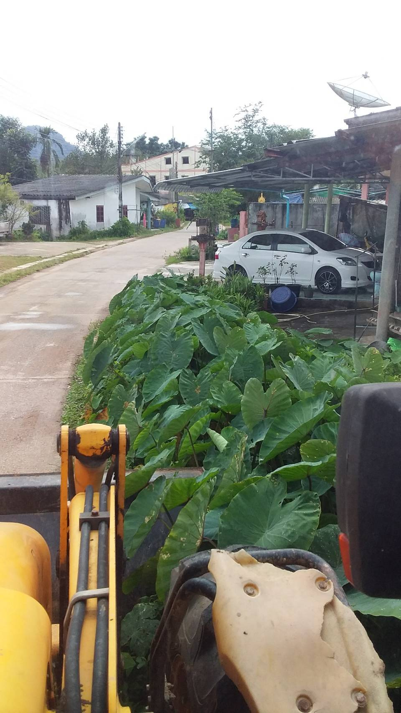

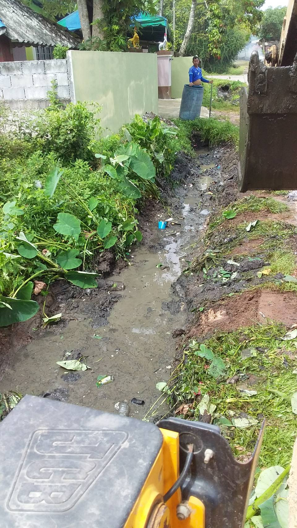

ส่วนราชการ (กองช่าง) องค์การบริหารส่วนตำบลบางเป้า โทร. ๐-๗๕๒๕-๒๘๕๕ . .ที่ ตง ๗๖๕๐๓ / วันที่ เมษายน ๒๕๖๒

บันทึกข้อความ
เรื่อง ขออนุญาตออกตรวจสอบด้านระบบระบายน้ำ ภายในเขตองค์การบริหารส่วนตำบลบางเป้า

เรียน นายกองค์การบริหารส่วนตำบลบางเป้า

อ้างถึงแผนงานการตรวจสอบด้านระบบระบายน้ำ ของกองช่าง องค์การบริหารส่วนตำบลบางเป้า ประจำปี ๒๕๖๒ เพื่อให้งานการพัฒนาและบำรุงรักษาโครงสร้างพื้นฐาน ด้านระบบระบายน้ำ ขององค์การบริหารส่วนตำบลบางเป้า มีประสิทธิภาพในการป้องกันน้ำท่วม และมีความปลอดภัยในการใช้ชีวิตของประชาชนภายในเขตองค์การบริหารส่วนตำบลบางเป้าและประชาชนทั่วไป นั้น

ข้าพเจ้า นายสิทธิโชค ดำสุด ตำแหน่ง พขก. ขนาดกลาง ส่วนกองช่างองค์การบริหารส่วนตำบลบางเป้า จึงขออนุญาตออกตรวจสอบด้านระบบระบายน้ำ พร้อมทำการแก้ไขในส่วนที่เกิดปัญหาในการระบายน้ำ และปรับปรุงให้มีประสิทธิภาพในการใช้งาน ตามแผนงานดังกล่าว

จึงเรียนมาเพื่อโปรดทราบ

………………………..………….
( นายสิทธิโชค ดำสุด )
ตำแหน่ง พขก. ขนาดกลาง

………………………..………….
( นายโชคชัย รอดรักษา )
ตำแหน่ง ผู้อำนวยการกองช่าง

ความเห็น……………………………………. คำสั่ง……………………………………..……….

.................................................... .....................................................
( นายวรัศกรณ์ สุดสาคร ) ( นายละดม เชื้อช่วย )
ปลัดองค์การบริหารส่วนตำบลบางเป้า นายกองค์การบริหารส่วนตำบลบางเป้า

ส่วนราชการ (กองช่าง) องค์การบริหารส่วนตำบลบางเป้า โทร. ๐-๗๕๒๕-๒๘๕๕ .

บันทึกข้อความ
ที่ ตง ๗๖๕๐๓ / วันที่ พฤษภาคม ๒๕๖๒
เรื่อง รายงานผลการออกตรวจสอบด้านระบบระบายน้ำ ภายในเขตองค์การบริหารส่วนตำบลบางเป้า.

เรียน นายกองค์การบริหารส่วนตำบลบางเป้า

อ้างถึงแผนงานการตรวจสอบด้านระบบระบายน้ำ ของส่วนกองช่าง องค์การบริหารส่วนตำบลบางเป้า ประจำปี ๒๕๖๒ เพื่อให้งานการพัฒนาและบำรุงรักษาโครงสร้างพื้นฐาน ด้านระบบระบายน้ำ ขององค์การบริหารส่วนตำบลบางเป้า มีประสิทธิภาพในการป้องกันน้ำท่วม และมีความปลอดภัยในการใช้ชีวิตของประชาชนภายในเขตองค์การบริหารส่วนตำบลบางเป้าและประชาชนทั่วไป นั้น

ข้าพเจ้านายสิทธิโชค ดำสุด ตำแหน่ง พขก.ขนาดกลาง สังกัดกองช่าง องค์การบริหารส่วนตำบลบางเป้า ได้ตรวจพบว่าคูระบายน้ำบริเวณถนนสายแหลมม่วง – ท่าปาบ ม.๖ ตื้นเขินไม่สามารถระบายน้ำได้สะดวก ได้รับมอบหมายให้ดำเนินการแก้ไข จึงขอเรียนว่าได้ทำการขุดลอกคูระบายน้ำถนนสายดังกล่าวให้สามารถใช้การได้ดีตามปกติแล้ว

จึงเรียนมาเพื่อโปรดทราบ

………………………..………….
( นายสิทธิโชค ดำสุด )
ตำแหน่ง พขก. ขนาดกลาง

………………………..………….
( นายโชคชัย รอดรักษา )
ตำแหน่ง ผู้อำนวยการกองช่าง

....................................................... ................................................
( นายวรัศกรณ์ สุดสาคร ) ( นายละดม เชื้อช่วย )
ปลัดองค์การบริหารส่วนตำบลบางเป้า นายกองค์การบริหารส่วนตำบลบางเป้า

(๑)
ภาพถ่ายคูระบายน้ำที่ได้ทำการขุดลอก
ภายในเขตองค์การบริหารส่วนตำบลบางเป้า
บริเวณถนนสายแหลมม่วง – ท่าปาบ หมู่ที่ ๖

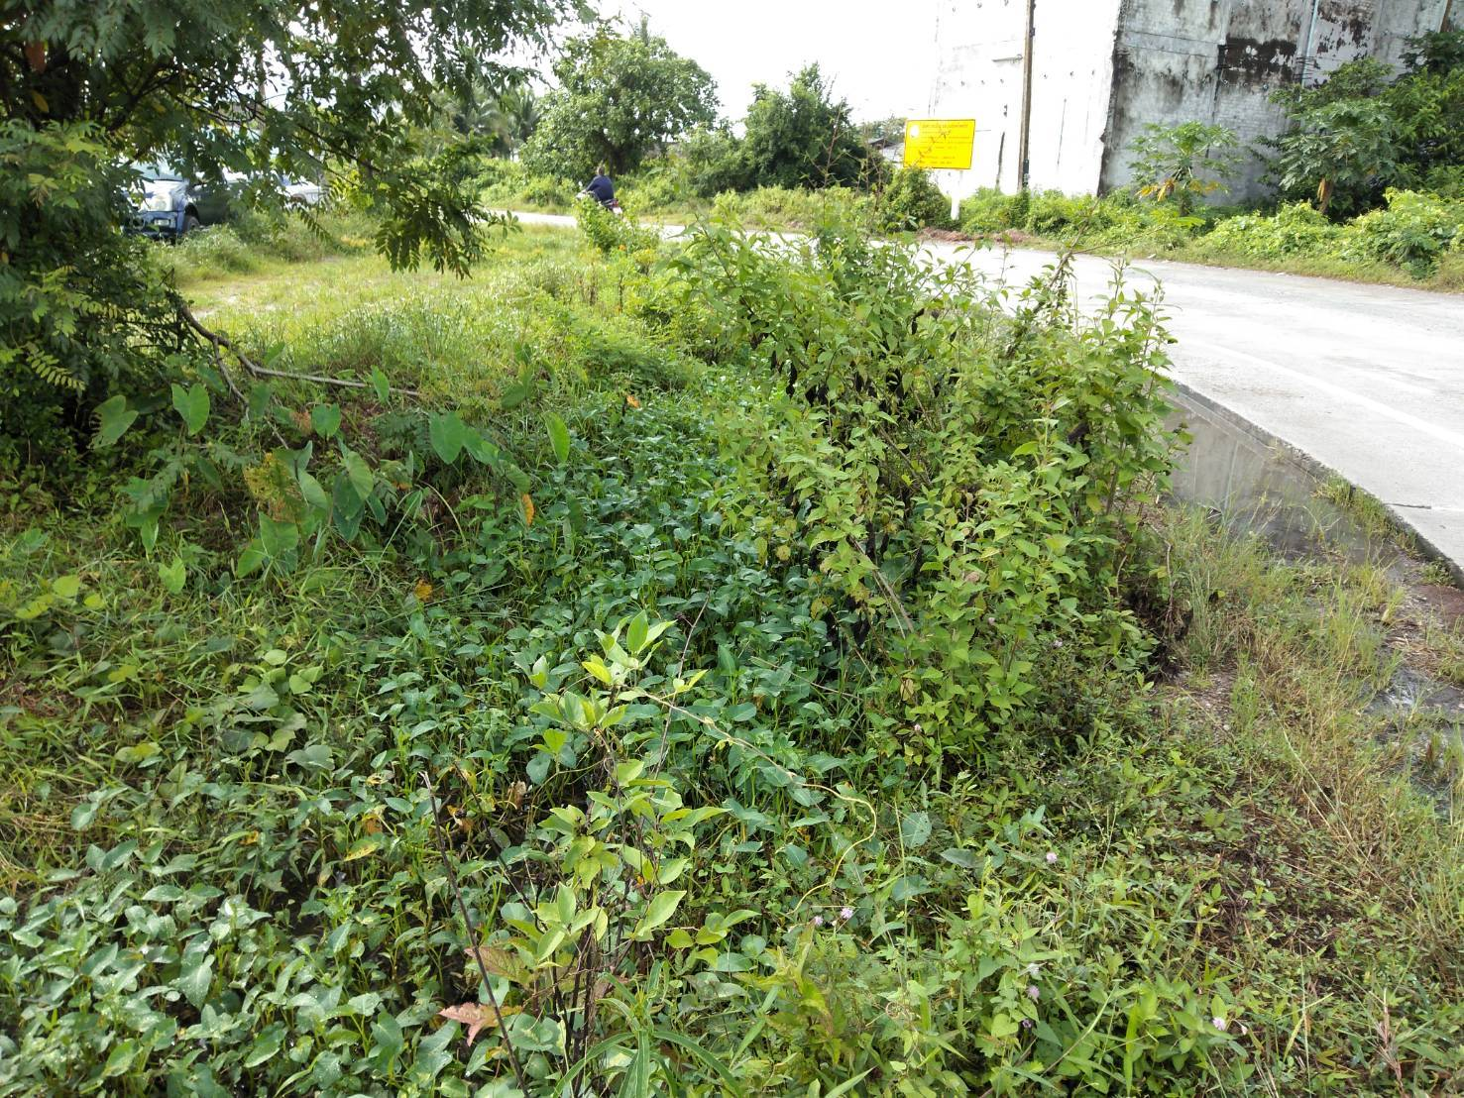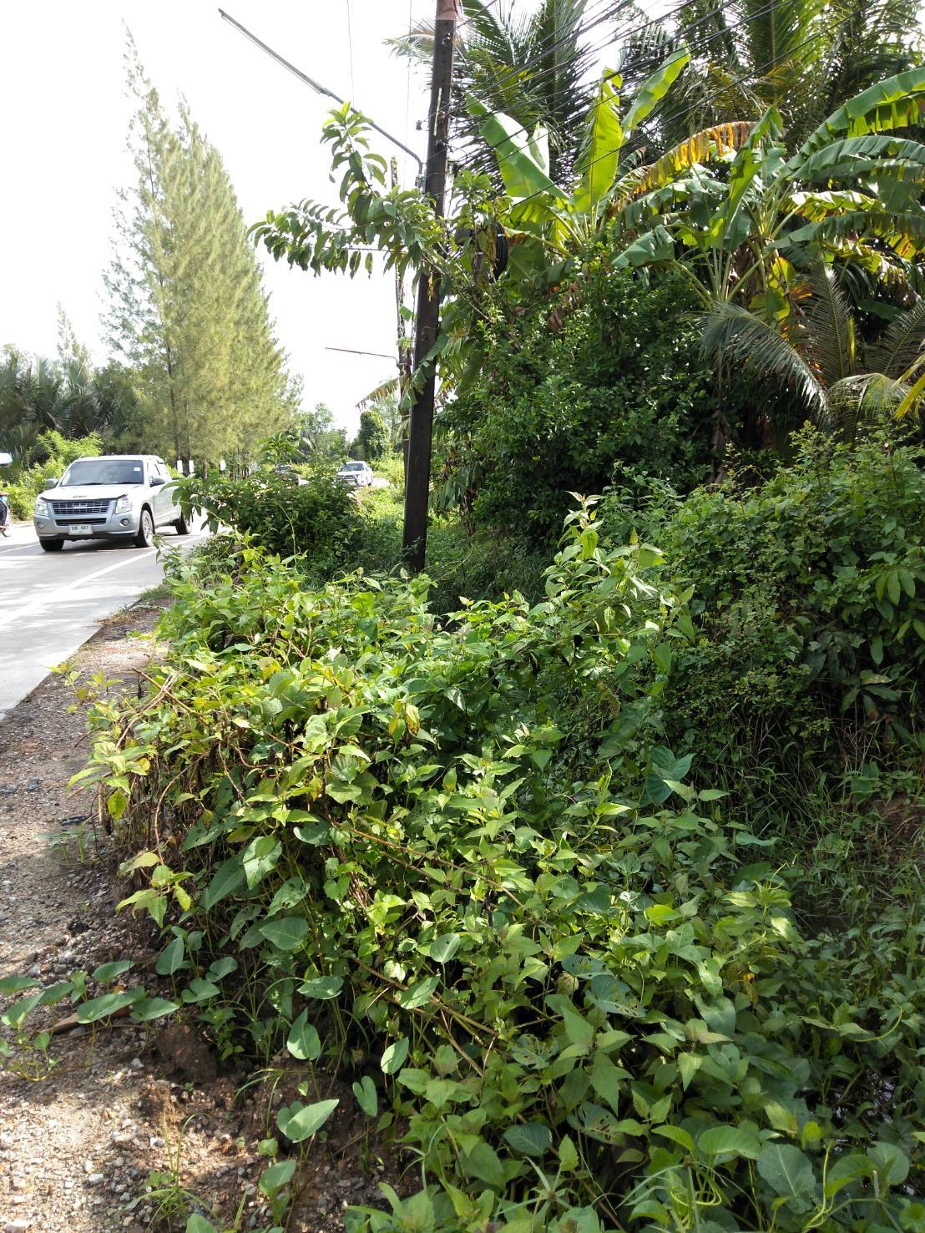
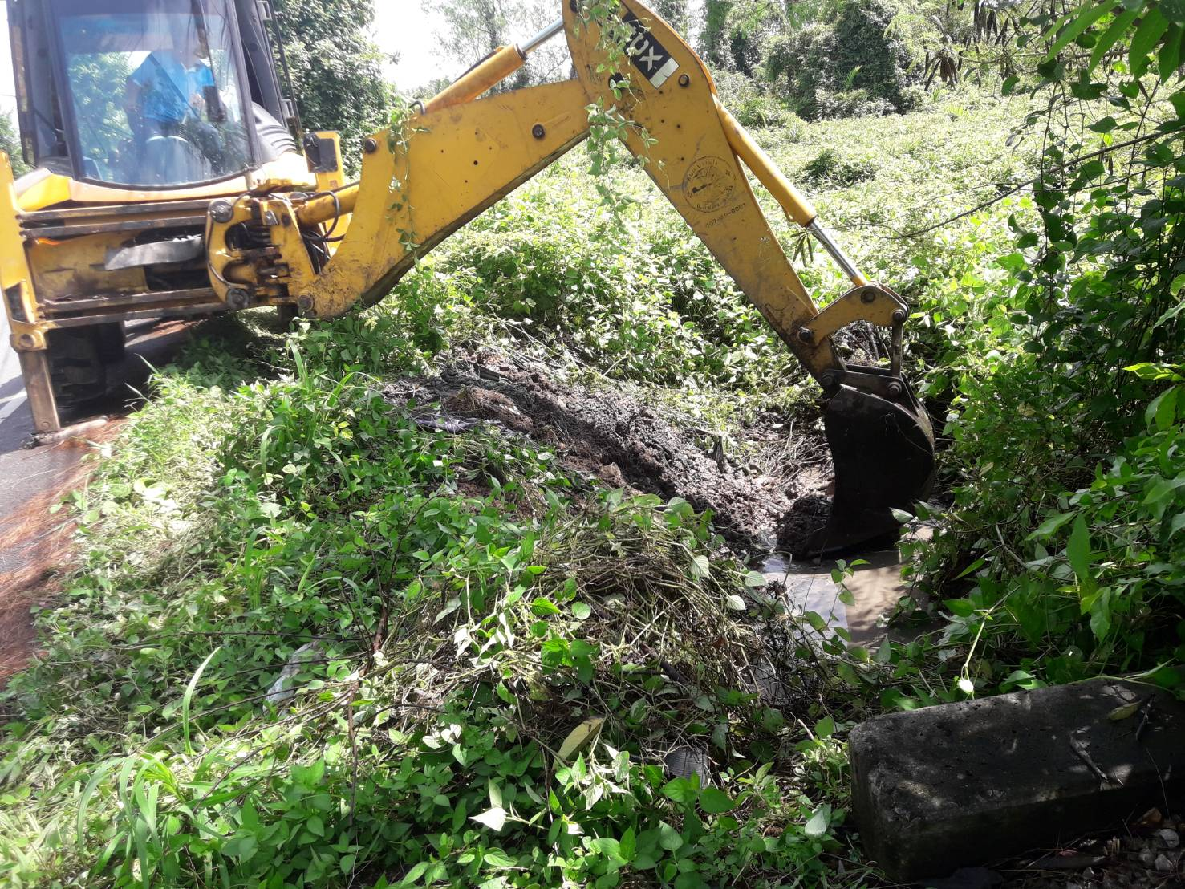

(๒)
ภาพถ่ายคูระบายน้ำที่ได้ทำการขุดลอก
ภายในเขตองค์การบริหารส่วนตำบลบางเป้า
บริเวณถนนสายแหลมม่วง – ท่าปาบ หมู่ที่ ๖

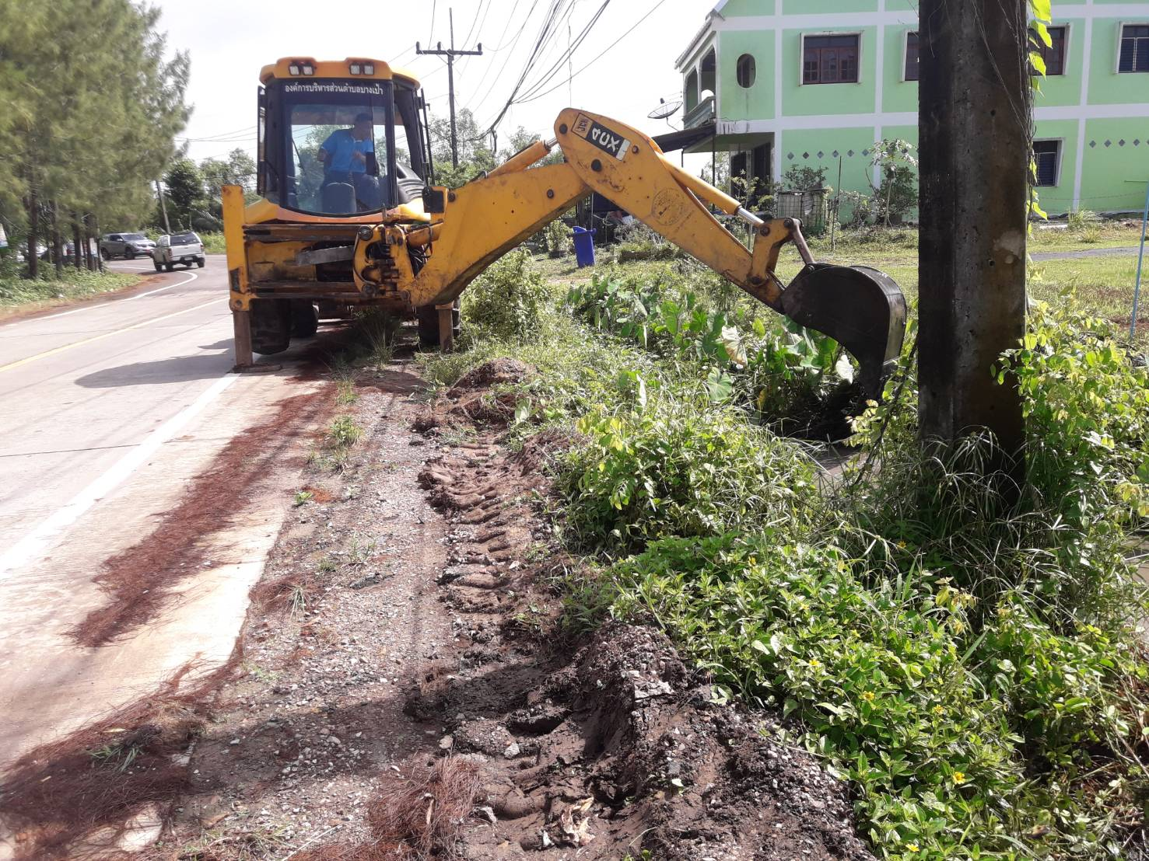
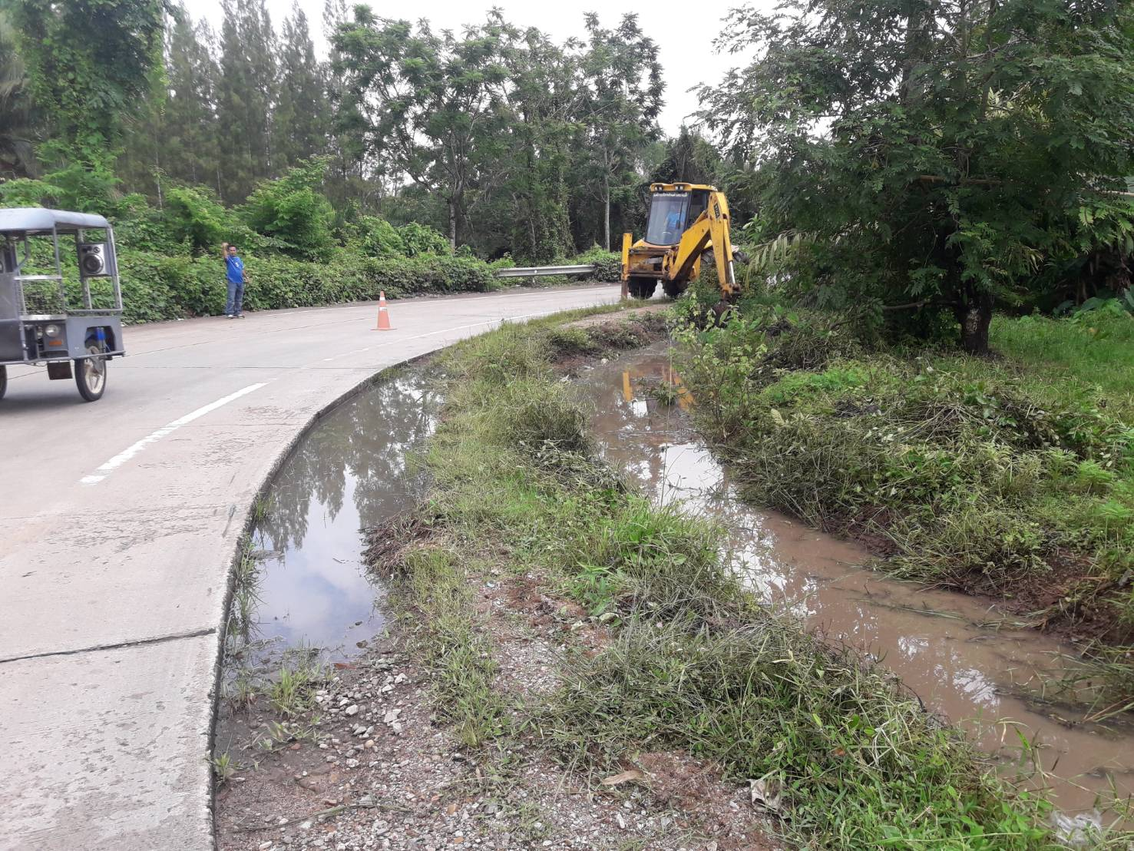
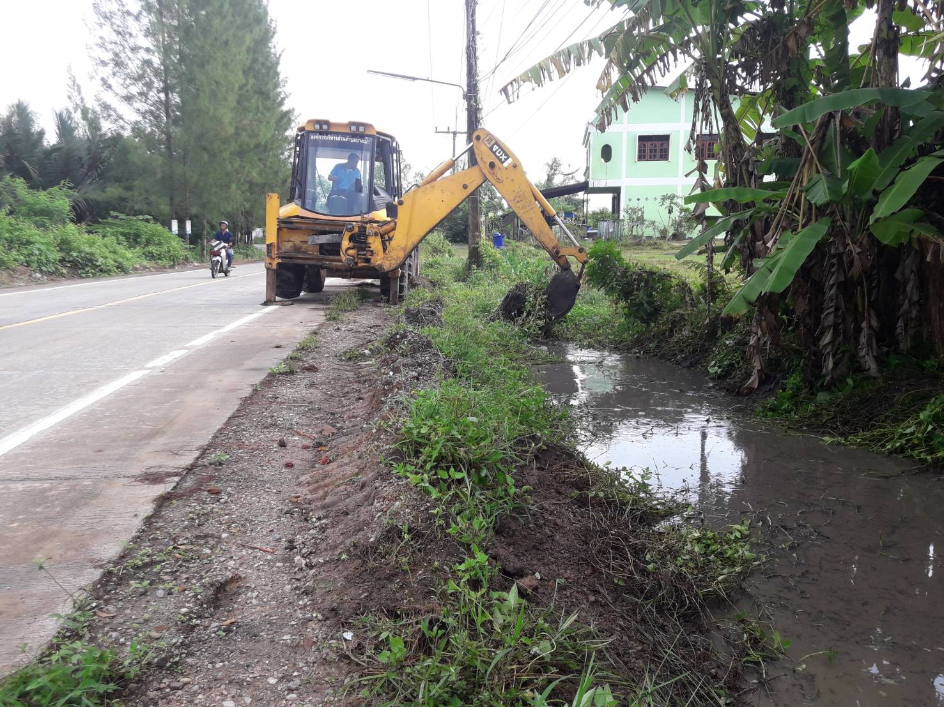

(๓)
ภาพถ่ายคูระบายน้ำที่ได้ทำการขุดลอก
ภายในเขตองค์การบริหารส่วนตำบลบางเป้า
บริเวณถนนสายแหลมม่วง – ท่าปาบ หมู่ที่ ๖
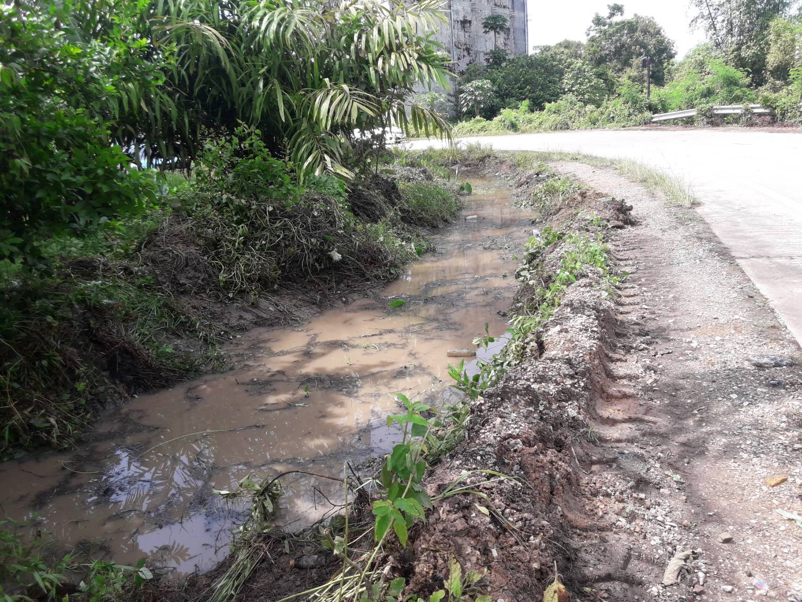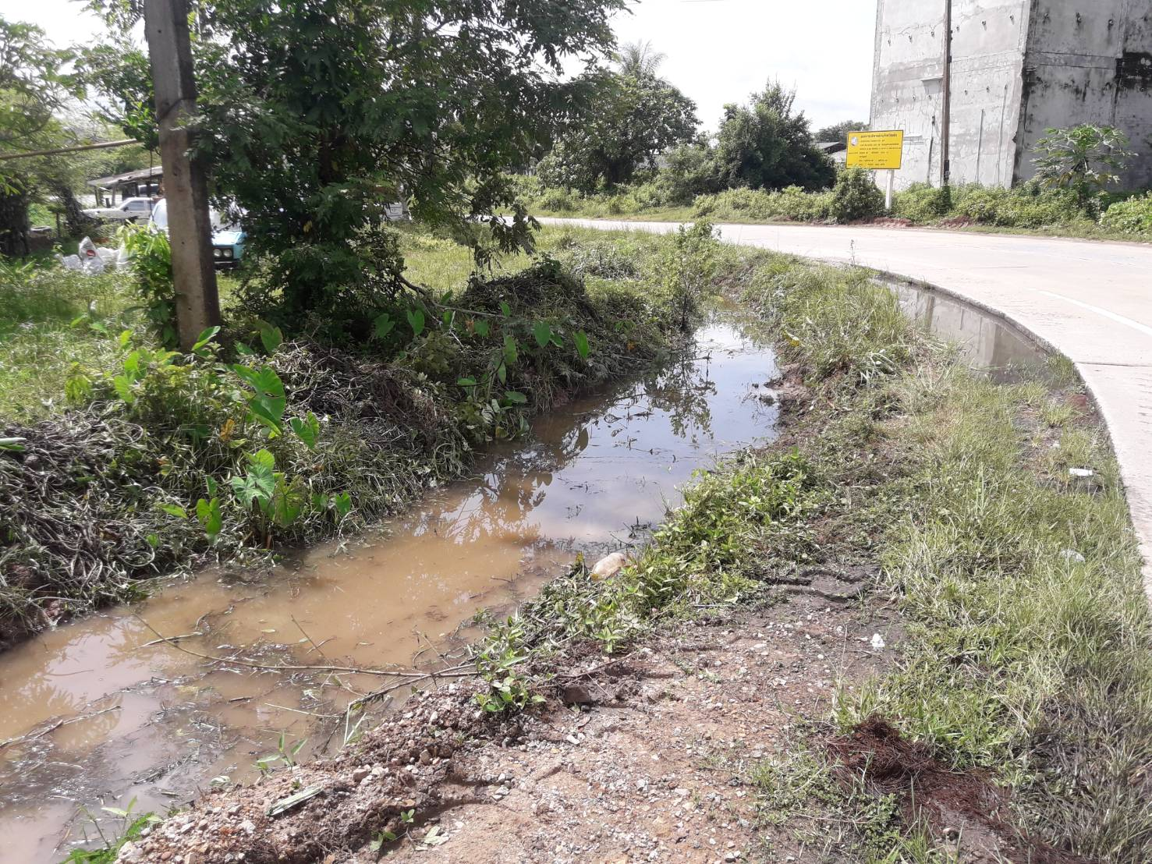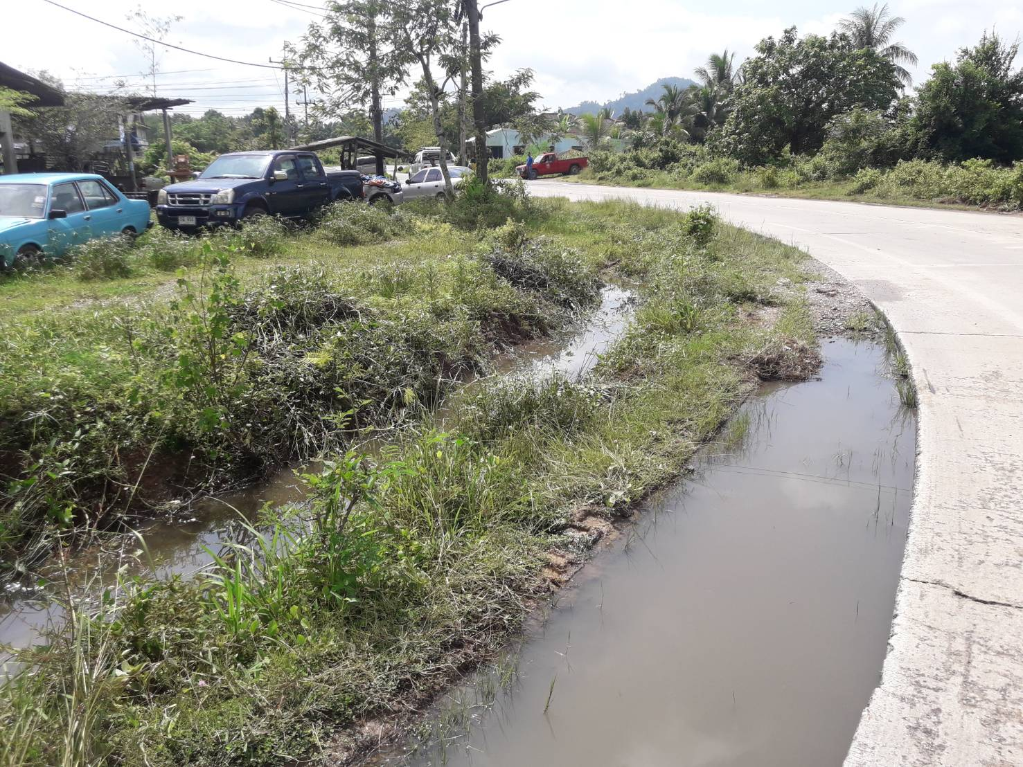

ส่วนราชการ (กองช่าง) องค์การบริหารส่วนตำบลบางเป้า โทร. ๐-๗๕๒๕-๒๘๕๕ . .ที่ ตง ๗๖๕๐๓ / วันที่ กรกฏาคม ๒๕๖๒

บันทึกข้อความ
เรื่อง ขออนุญาตออกตรวจสอบด้านระบบระบายน้ำ ภายในเขตองค์การบริหารส่วนตำบลบางเป้า

เรียน นายกองค์การบริหารส่วนตำบลบางเป้า

อ้างถึงแผนงานการตรวจสอบด้านระบบระบายน้ำ ของกองช่าง องค์การบริหารส่วนตำบลบางเป้า ประจำปี ๒๕๖๒ เพื่อให้งานการพัฒนาและบำรุงรักษาโครงสร้างพื้นฐาน ด้านระบบระบายน้ำ ขององค์การบริหารส่วนตำบลบางเป้า มีประสิทธิภาพในการป้องกันน้ำท่วม และมีความปลอดภัยในการใช้ชีวิตของประชาชนภายในเขตองค์การบริหารส่วนตำบลบางเป้าและประชาชนทั่วไป นั้น

ข้าพเจ้า นายสิทธิโชค ดำสุด ตำแหน่ง พขก. ขนาดกลาง ส่วนกองช่างองค์การบริหารส่วนตำบลบางเป้า จึงขออนุญาตออกตรวจสอบด้านระบบระบายน้ำ พร้อมทำการแก้ไขในส่วนที่เกิดปัญหาในการระบายน้ำ และปรับปรุงให้มีประสิทธิภาพในการใช้งาน ตามแผนงานดังกล่าว

จึงเรียนมาเพื่อโปรดทราบ

………………………..………….
( นายสิทธิโชค ดำสุด )
ตำแหน่ง พขก. ขนาดกลาง

………………………..………….
( นายโชคชัย รอดรักษา )
ตำแหน่ง ผู้อำนวยการกองช่าง

ความเห็น……………………………………. คำสั่ง……………………………………..……….

.................................................... .....................................................
( นายวรัศกรณ์ สุดสาคร ) ( นายละดม เชื้อช่วย )
ปลัดองค์การบริหารส่วนตำบลบางเป้า นายกองค์การบริหารส่วนตำบลบางเป้า

ส่วนราชการ (กองช่าง) องค์การบริหารส่วนตำบลบางเป้า โทร. ๐-๗๕๒๕-๒๘๕๕ .

บันทึกข้อความ
ที่ ตง ๗๖๕๐๓ / วันที่ สิงหาคม ๒๕๖๒
เรื่อง รายงานผลการออกตรวจสอบด้านระบบระบายน้ำ ภายในเขตองค์การบริหารส่วนตำบลบางเป้า.

เรียน นายกองค์การบริหารส่วนตำบลบางเป้า

อ้างถึงแผนงานการตรวจสอบด้านระบบระบายน้ำ ของส่วนกองช่าง องค์การบริหารส่วนตำบลบางเป้า ประจำปี ๒๕๖๒ เพื่อให้งานการพัฒนาและบำรุงรักษาโครงสร้างพื้นฐาน ด้านระบบระบายน้ำ ขององค์การบริหารส่วนตำบลบางเป้า มีประสิทธิภาพในการป้องกันน้ำท่วม และมีความปลอดภัยในการใช้ชีวิตของประชาชนภายในเขตองค์การบริหารส่วนตำบลบางเป้าและประชาชนทั่วไป นั้น

ข้าพเจ้านายสิทธิโชค ดำสุด ตำแหน่ง พขก.ขนาดกลาง สังกัดกองช่าง องค์การบริหารส่วนตำบลบางเป้า ได้ตรวจพบว่าคูระบายน้ำบริเวณถนนสายชายวัด ม.1 ตื้นเขินไม่สามารถระบายน้ำได้สะดวก ได้รับมอบหมายให้ดำเนินการแก้ไข จึงขอเรียนว่าได้ทำการขุดลอกคูระบายน้ำถนนสายดังกล่าวให้สามารถใช้การได้ดีตามปกติแล้ว

จึงเรียนมาเพื่อโปรดทราบ

………………………..………….
( นายสิทธิโชค ดำสุด )
ตำแหน่ง พขก. ขนาดกลาง

………………………..………….
( นายโชคชัย รอดรักษา )
ตำแหน่ง ผู้อำนวยการกองช่าง

....................................................... ................................................
( นายวรัศกรณ์ สุดสาคร ) ( นายละดม เชื้อช่วย )
ปลัดองค์การบริหารส่วนตำบลบางเป้า นายกองค์การบริหารส่วนตำบลบางเป้า

(๑)
ภาพถ่ายคูระบายน้ำที่ได้ทำการขุดลอก
ภายในเขตองค์การบริหารส่วนตำบลบางเป้า
บริเวณถนนสายชายวัด หมู่ที่ 1

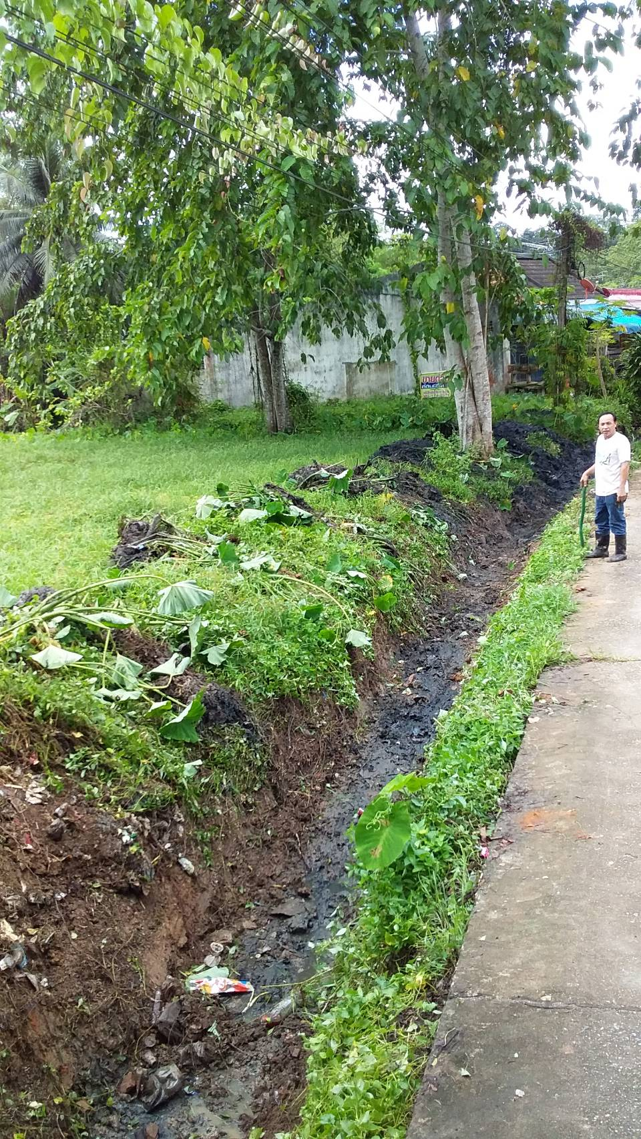

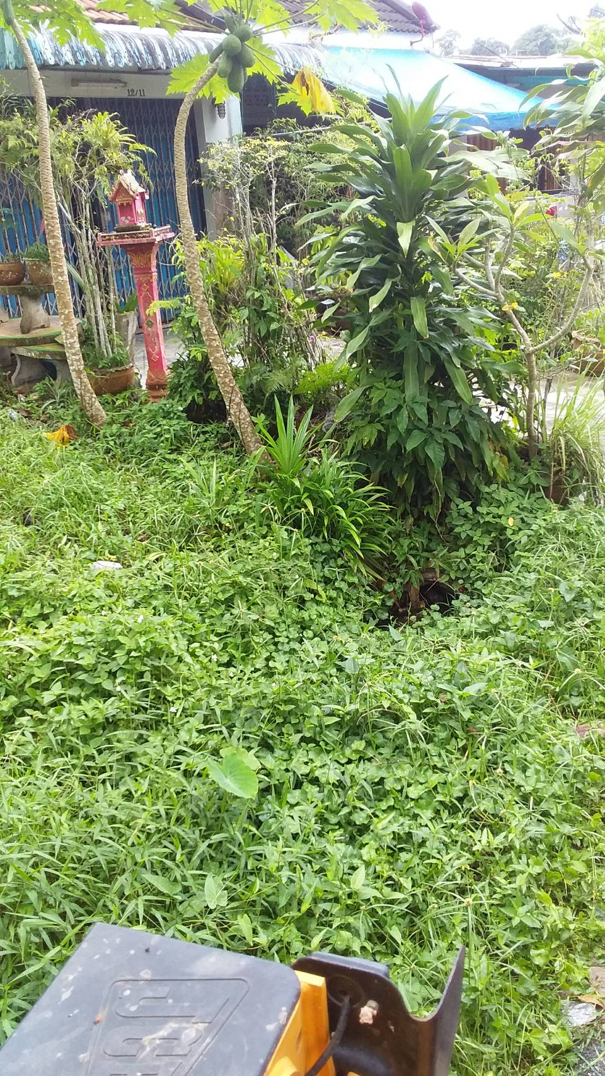

ส่วนราชการ (กองช่าง) องค์การบริหารส่วนตำบลบางเป้า โทร. ๐-๗๕๒๕-๒๘๕๕ . .ที่ ตง ๗๖๕๐๓ / วันที่ ตุลาคม ๒๕๖๒

บันทึกข้อความ
เรื่อง ขออนุญาตออกตรวจสอบด้านระบบระบายน้ำ ภายในเขตองค์การบริหารส่วนตำบลบางเป้า

เรียน นายกองค์การบริหารส่วนตำบลบางเป้า

อ้างถึงแผนงานการตรวจสอบด้านระบบระบายน้ำ ของกองช่าง องค์การบริหารส่วนตำบลบางเป้า ประจำปี ๒๕๖๒ เพื่อให้งานการพัฒนาและบำรุงรักษาโครงสร้างพื้นฐาน ด้านระบบระบายน้ำ ขององค์การบริหารส่วนตำบลบางเป้า มีประสิทธิภาพในการป้องกันน้ำท่วม และมีความปลอดภัยในการใช้ชีวิตของประชาชนภายในเขตองค์การบริหารส่วนตำบลบางเป้าและประชาชนทั่วไป นั้น

ข้าพเจ้า นายสิทธิโชค ดำสุด ตำแหน่ง พขก. ขนาดกลาง ส่วนกองช่างองค์การบริหารส่วนตำบลบางเป้า จึงขออนุญาตออกตรวจสอบด้านระบบระบายน้ำ พร้อมทำการแก้ไขในส่วนที่เกิดปัญหาในการระบายน้ำ และปรับปรุงให้มีประสิทธิภาพในการใช้งาน ตามแผนงานดังกล่าว

จึงเรียนมาเพื่อโปรดทราบ

………………………..………….
( นายสิทธิโชค ดำสุด )
ตำแหน่ง พขก. ขนาดกลาง

………………………..………….
( นายโชคชัย รอดรักษา )
ตำแหน่ง ผู้อำนวยการกองช่าง

ความเห็น……………………………………. คำสั่ง……………………………………..……….

.................................................... .....................................................
( นายวรัศกรณ์ สุดสาคร ) ( นายละดม เชื้อช่วย )
ปลัดองค์การบริหารส่วนตำบลบางเป้า นายกองค์การบริหารส่วนตำบลบางเป้า .

ส่วนราชการ (กองช่าง) องค์การบริหารส่วนตำบลบางเป้า โทร. ๐-๗๕๒๕-๒๘๕๕ .

บันทึกข้อความ
ที่ ตง ๗๖๕๐๓ / วันที่ พฤศจิกายน ๒๕๖๒
เรื่อง รายงานผลการออกตรวจสอบด้านระบบระบายน้ำ ภายในเขตองค์การบริหารส่วนตำบลบางเป้า.

เรียน นายกองค์การบริหารส่วนตำบลบางเป้า

อ้างถึงแผนงานการตรวจสอบด้านระบบระบายน้ำ ของส่วนกองช่าง องค์การบริหารส่วนตำบลบางเป้า ประจำปี ๒๕๖๒ เพื่อให้งานการพัฒนาและบำรุงรักษาโครงสร้างพื้นฐาน ด้านระบบระบายน้ำ ขององค์การบริหารส่วนตำบลบางเป้า มีประสิทธิภาพในการป้องกันน้ำท่วม และมีความปลอดภัยในการใช้ชีวิตของประชาชนภายในเขตองค์การบริหารส่วนตำบลบางเป้าและประชาชนทั่วไป นั้น

ข้าพเจ้านายสิทธิโชค ดำสุด ตำแหน่ง พขก.ขนาดกลาง สังกัดกองช่าง องค์การบริหารส่วนตำบลบางเป้า ได้ตรวจพบว่าคูระบายน้ำบริเวณ ถนนสายแหลมม่วง – ท่าปาบ ม.4 ,
คูระบายน้ำบริเวณถนนสายชายวัด ม.1 และ คูระบายน้ำบริเวณถนนสายป่าเตียว – ทุ่งค่าย ม.5 ตื้นเขินไม่สามารถระบายน้ำได้สะดวก ได้รับมอบหมายให้ดำเนินการแก้ไข จึงขอเรียนว่าได้ทำการขุดลอกคูระบายน้ำถนนสายดังกล่าวให้สามารถใช้การได้ดีตามปกติแล้ว

จึงเรียนมาเพื่อโปรดทราบ

………………………..………….
( นายสิทธิโชค ดำสุด )
ตำแหน่ง พขก. ขนาดกลาง

………………………..………….
( นายโชคชัย รอดรักษา )
ตำแหน่ง ผู้อำนวยการกองช่าง

....................................................... ................................................
( นายวรัศกรณ์ สุดสาคร ) ( นายละดม เชื้อช่วย )
ปลัดองค์การบริหารส่วนตำบลบางเป้า นายกองค์การบริหารส่วนตำบลบางเป้า

ส่วนราชการ (กองช่าง) องค์การบริหารส่วนตำบลบางเป้า โทร. ๐-๗๕๒๕-๒๘๕๕ . .ที่ ตง ๗๖๕๐๓ / วันที่ มกราคม ๒๕๖3


บันทึกข้อความ
เรื่อง ขออนุญาตออกตรวจสอบด้านระบบระบายน้ำ ภายในเขตองค์การบริหารส่วนตำบลบางเป้า

เรียน นายกองค์การบริหารส่วนตำบลบางเป้า

อ้างถึงแผนงานการตรวจสอบด้านระบบระบายน้ำ ของกองช่าง องค์การบริหารส่วนตำบลบางเป้า ประจำปี ๒๕๖3 เพื่อให้งานการพัฒนาและบำรุงรักษาโครงสร้างพื้นฐาน ด้านระบบระบายน้ำ ขององค์การบริหารส่วนตำบลบางเป้า มีประสิทธิภาพในการป้องกันน้ำท่วม และมีความปลอดภัยในการใช้ชีวิตของประชาชนภายในเขตองค์การบริหารส่วนตำบลบางเป้าและประชาชนทั่วไป นั้น

ข้าพเจ้า นายสิทธิโชค ดำสุด ตำแหน่ง พขก. ขนาดกลาง ส่วนกองช่างองค์การบริหารส่วนตำบลบางเป้า จึงขออนุญาตออกตรวจสอบด้านระบบระบายน้ำ พร้อมทำการแก้ไขในส่วนที่เกิดปัญหาในการระบายน้ำ และปรับปรุงให้มีประสิทธิภาพในการใช้งาน ตามแผนงานดังกล่าว

จึงเรียนมาเพื่อโปรดทราบ

………………………..………….
( นายสิทธิโชค ดำสุด )
ตำแหน่ง พขก. ขนาดกลาง

………………………..………….
( นายโชคชัย รอดรักษา )
ตำแหน่ง ผู้อำนวยการกองช่าง

ความเห็น……………………………………. คำสั่ง……………………………………..……….

.................................................... .....................................................
( นายวรัศกรณ์ สุดสาคร ) ( นายละดม เชื้อช่วย )
ปลัดองค์การบริหารส่วนตำบลบางเป้า นายกองค์การบริหารส่วนตำบลบางเป้า .

ส่วนราชการ (กองช่าง) องค์การบริหารส่วนตำบลบางเป้า โทร. ๐-๗๕๒๕-๒๘๕๕ .

บันทึกข้อความ
ที่ ตง ๗๖๕๐๓ / วันที่ กุมภาพันธ์ ๒๕๖๓
เรื่อง รายงานผลการออกตรวจสอบด้านระบบระบายน้ำ ภายในเขตองค์การบริหารส่วนตำบลบางเป้า.

เรียน นายกองค์การบริหารส่วนตำบลบางเป้า

อ้างถึงแผนงานการตรวจสอบด้านระบบระบายน้ำ ของส่วนกองช่าง องค์การบริหารส่วนตำบลบางเป้า ประจำปี ๒๕๖๓ เพื่อให้งานการพัฒนาและบำรุงรักษาโครงสร้างพื้นฐาน ด้านระบบระบายน้ำ ขององค์การบริหารส่วนตำบลบางเป้า มีประสิทธิภาพในการป้องกันน้ำท่วม และมีความปลอดภัยในการใช้ชีวิตของประชาชนภายในเขตองค์การบริหารส่วนตำบลบางเป้าและประชาชนทั่วไป นั้น

ข้าพเจ้านายสิทธิโชค ดำสุด ตำแหน่ง พขก.ขนาดกลาง สังกัดกองช่าง องค์การบริหารส่วนตำบลบางเป้า ได้ตรวจพบว่าคูระบายน้ำบริเวณ ถนนสายแหลมม่วง – ควนทองสีห์ ม.4 ตื้นเขินไม่สามารถระบายน้ำได้สะดวก ได้รับมอบหมายให้ดำเนินการแก้ไข จึงขอเรียนว่าได้ทำการขุดลอกคูระบายน้ำถนนสายดังกล่าวให้สามารถใช้การได้ดีตามปกติแล้ว

จึงเรียนมาเพื่อโปรดทราบ

………………………..………….
( นายสิทธิโชค ดำสุด )
ตำแหน่ง พขก. ขนาดกลาง

………………………..………….
( นายโชคชัย รอดรักษา )
ตำแหน่ง ผู้อำนวยการกองช่าง

....................................................... ................................................
( นายวรัศกรณ์ สุดสาคร ) ( นายละดม เชื้อช่วย )
ปลัดองค์การบริหารส่วนตำบลบางเป้า นายกองค์การบริหารส่วนตำบลบางเป้า

(๑)
ภาพถ่ายคูระบายน้ำที่ได้ทำการขุดลอก
ภายในเขตองค์การบริหารส่วนตำบลบางเป้า
บริเวณถนนสายแหลมม่วง – ควนทองสีห์ หมู่ที่ ๔
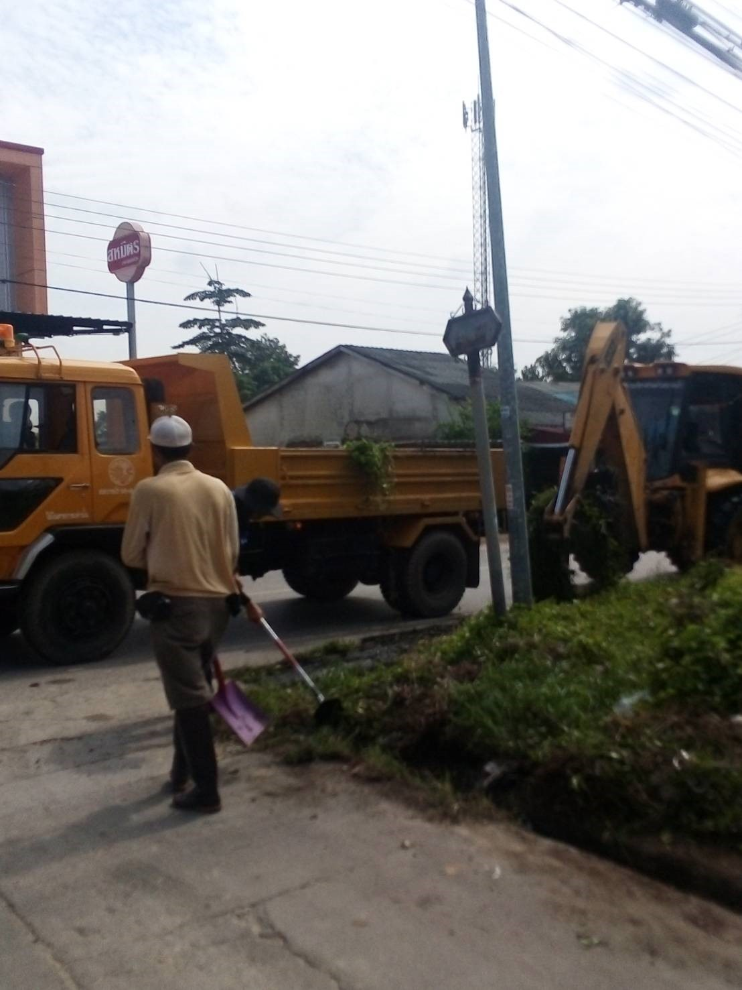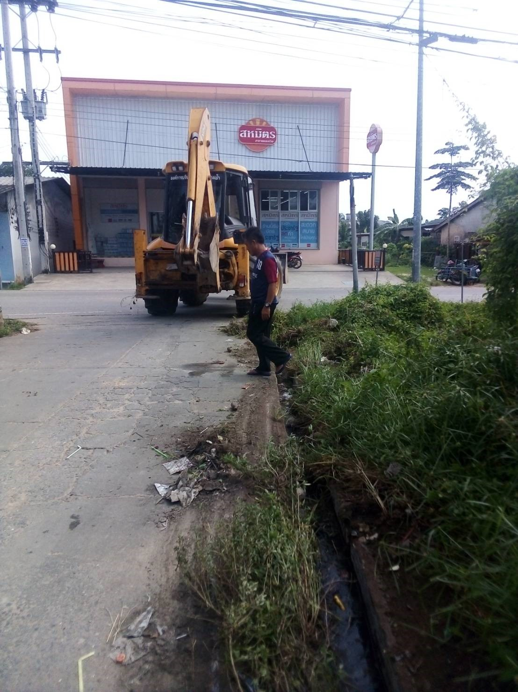

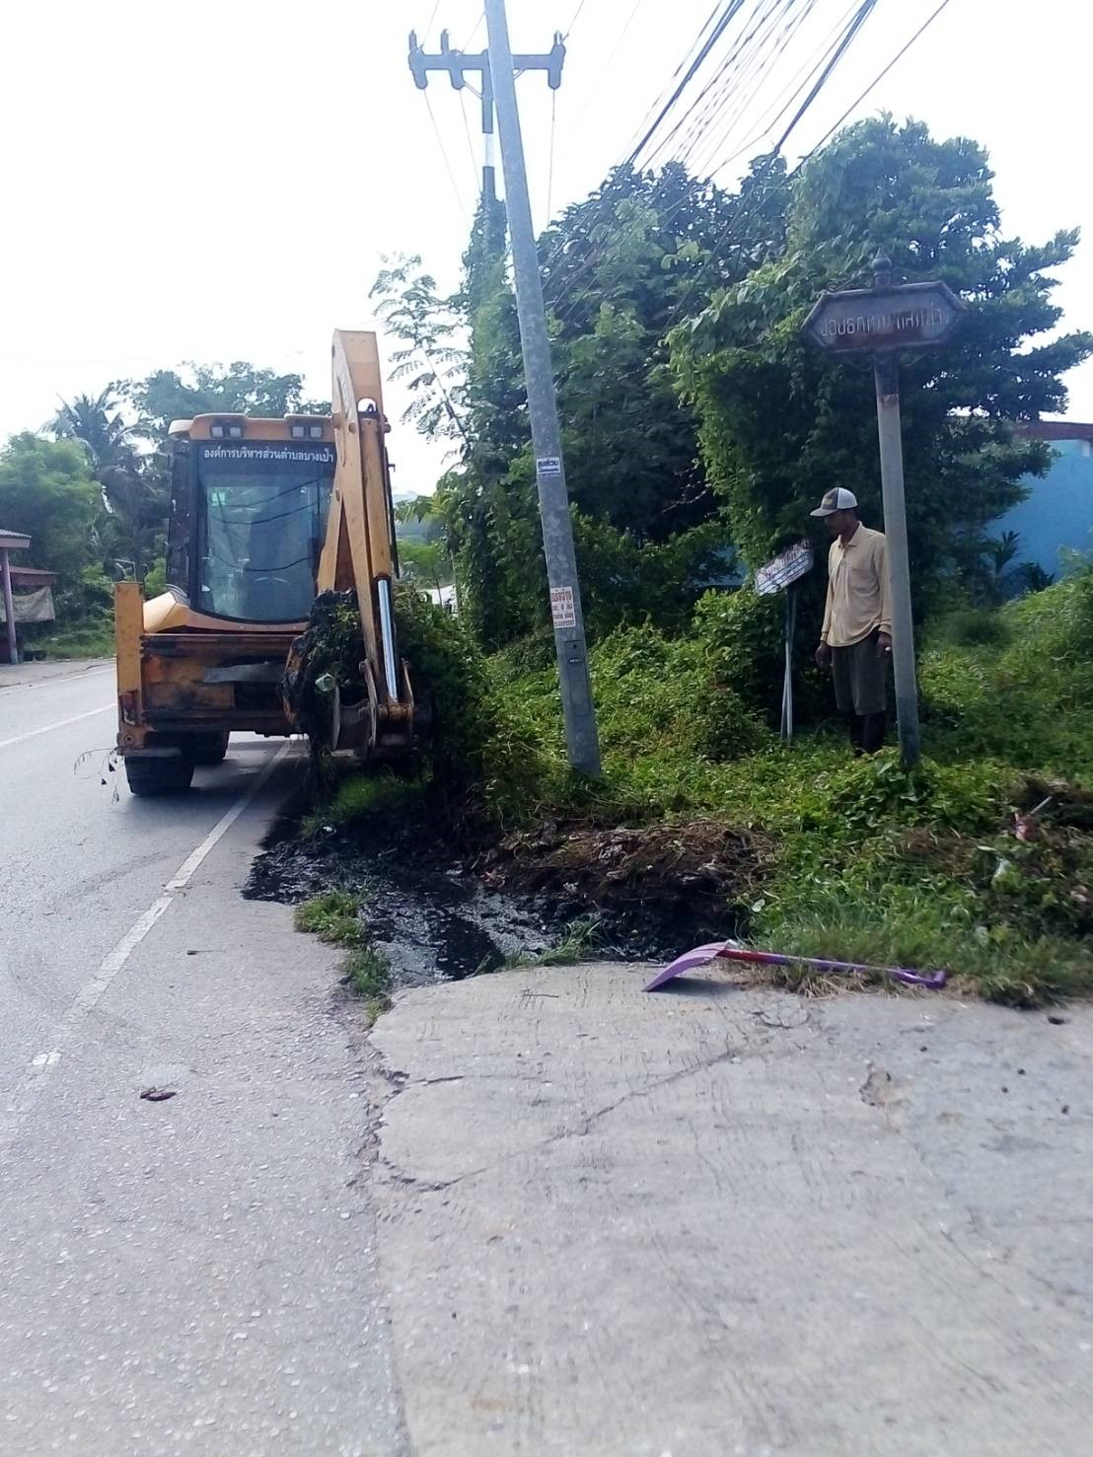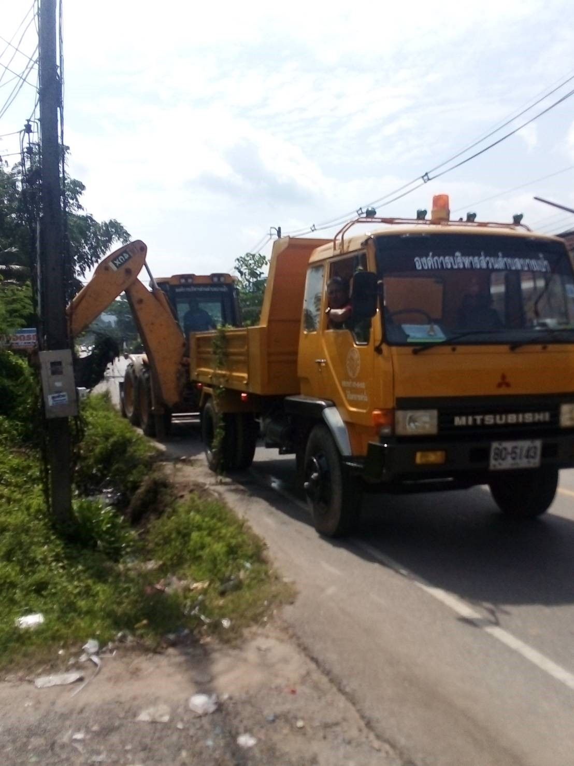

(๒)
ภาพถ่ายคูระบายน้ำที่ได้ทำการขุดลอก
ภายในเขตองค์การบริหารส่วนตำบลบางเป้า
บริเวณถนนสายแหลมม่วง – ควนทองสีห์ หมู่ที่ ๔

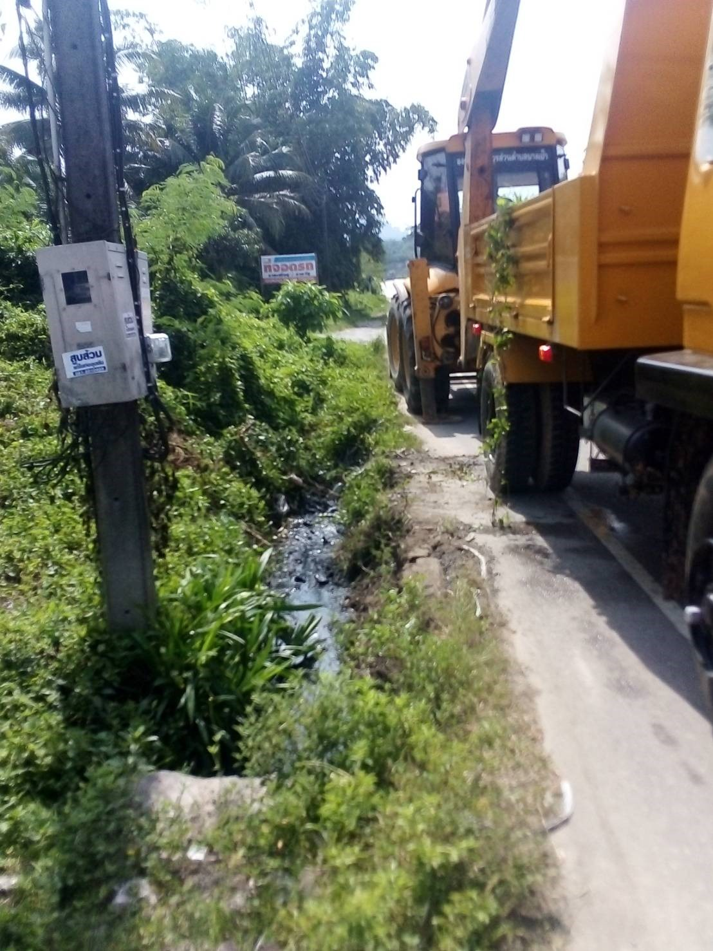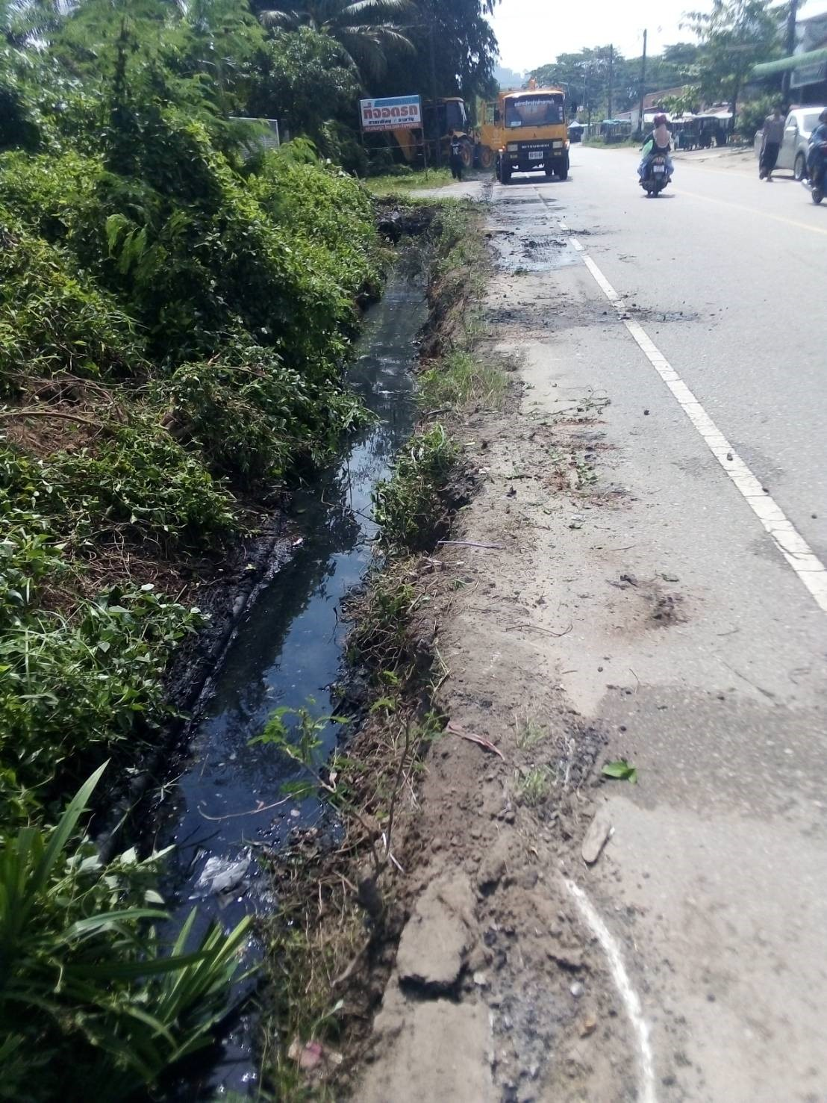

ส่วนราชการ (กองช่าง) องค์การบริหารส่วนตำบลบางเป้า โทร. ๐-๗๕๒๕-๒๘๕๕ . .ที่ ตง ๗๖๕๐๓ / วันที่ เมษายน ๒๕๖3

บันทึกข้อความ
เรื่อง ขออนุญาตออกตรวจสอบด้านระบบระบายน้ำ ภายในเขตองค์การบริหารส่วนตำบลบางเป้า

เรียน นายกองค์การบริหารส่วนตำบลบางเป้า

อ้างถึงแผนงานการตรวจสอบด้านระบบระบายน้ำ ของกองช่าง องค์การบริหารส่วนตำบลบางเป้า ประจำปี ๒๕๖3 เพื่อให้งานการพัฒนาและบำรุงรักษาโครงสร้างพื้นฐาน ด้านระบบระบายน้ำ ขององค์การบริหารส่วนตำบลบางเป้า มีประสิทธิภาพในการป้องกันน้ำท่วม และมีความปลอดภัยในการใช้ชีวิตของประชาชนภายในเขตองค์การบริหารส่วนตำบลบางเป้าและประชาชนทั่วไป นั้น

ข้าพเจ้า นายสิทธิโชค ดำสุด ตำแหน่ง พขก. ขนาดกลาง ส่วนกองช่างองค์การบริหารส่วนตำบลบางเป้า จึงขออนุญาตออกตรวจสอบด้านระบบระบายน้ำ พร้อมทำการแก้ไขในส่วนที่เกิดปัญหาในการระบายน้ำ และปรับปรุงให้มีประสิทธิภาพในการใช้งาน ตามแผนงานดังกล่าว

จึงเรียนมาเพื่อโปรดทราบ

………………………..………….
( นายสิทธิโชค ดำสุด )
ตำแหน่ง พขก. ขนาดกลาง

………………………..………….
( นายโชคชัย รอดรักษา )
ตำแหน่ง ผู้อำนวยการกองช่าง

ความเห็น……………………………………. คำสั่ง……………………………………..……….

.................................................... .....................................................
( นายวรัศกรณ์ สุดสาคร ) ( นายละดม เชื้อช่วย )
ปลัดองค์การบริหารส่วนตำบลบางเป้า นายกองค์การบริหารส่วนตำบลบางเป้า

ส่วนราชการ (กองช่าง) องค์การบริหารส่วนตำบลบางเป้า โทร. ๐-๗๕๒๕-๒๘๕๕ .

บันทึกข้อความ
ที่ ตง ๗๖๕๐๓ / วันที่ พฤษภาคม ๒๕๖๓
เรื่อง รายงานผลการออกตรวจสอบด้านระบบระบายน้ำ ภายในเขตองค์การบริหารส่วนตำบลบางเป้า.

เรียน นายกองค์การบริหารส่วนตำบลบางเป้า

อ้างถึงแผนงานการตรวจสอบด้านระบบระบายน้ำ ของส่วนกองช่าง องค์การบริหารส่วนตำบลบางเป้า ประจำปี ๒๕๖๓ เพื่อให้งานการพัฒนาและบำรุงรักษาโครงสร้างพื้นฐาน ด้านระบบระบายน้ำ ขององค์การบริหารส่วนตำบลบางเป้า มีประสิทธิภาพในการป้องกันน้ำท่วม และมีความปลอดภัยในการใช้ชีวิตของประชาชนภายในเขตองค์การบริหารส่วนตำบลบางเป้าและประชาชนทั่วไป นั้น

ข้าพเจ้านายสิทธิโชค ดำสุด ตำแหน่ง พขก.ขนาดกลาง สังกัดกองช่าง องค์การบริหารส่วนตำบลบางเป้า ได้ตรวจพบว่าคูระบายน้ำบริเวณ ถนนสายป่าเตียว – ทุ่งค่าย ม.5 ตื้นเขินไม่สามารถระบายน้ำได้สะดวก ได้รับมอบหมายให้ดำเนินการแก้ไข จึงขอเรียนว่าได้ทำการขุดลอกคูระบายน้ำถนนสายดังกล่าวให้สามารถใช้การได้ดีตามปกติแล้ว

จึงเรียนมาเพื่อโปรดทราบ

………………………..………….
( นายสิทธิโชค ดำสุด )
ตำแหน่ง พขก. ขนาดกลาง

………………………..………….
( นายโชคชัย รอดรักษา )
ตำแหน่ง ผู้อำนวยการกองช่าง

....................................................... ................................................
( นายวรัศกรณ์ สุดสาคร ) ( นายละดม เชื้อช่วย )
ปลัดองค์การบริหารส่วนตำบลบางเป้า นายกองค์การบริหารส่วนตำบลบางเป้า

ภาพถ่ายคูระบายน้ำที่ได้ทำการขุดลอก
ภายในเขตองค์การบริหารส่วนตำบลบางเป้า
บริเวณถนนสายป่าเตียว – ทุ่งค่าย หมู่ที่ ๕

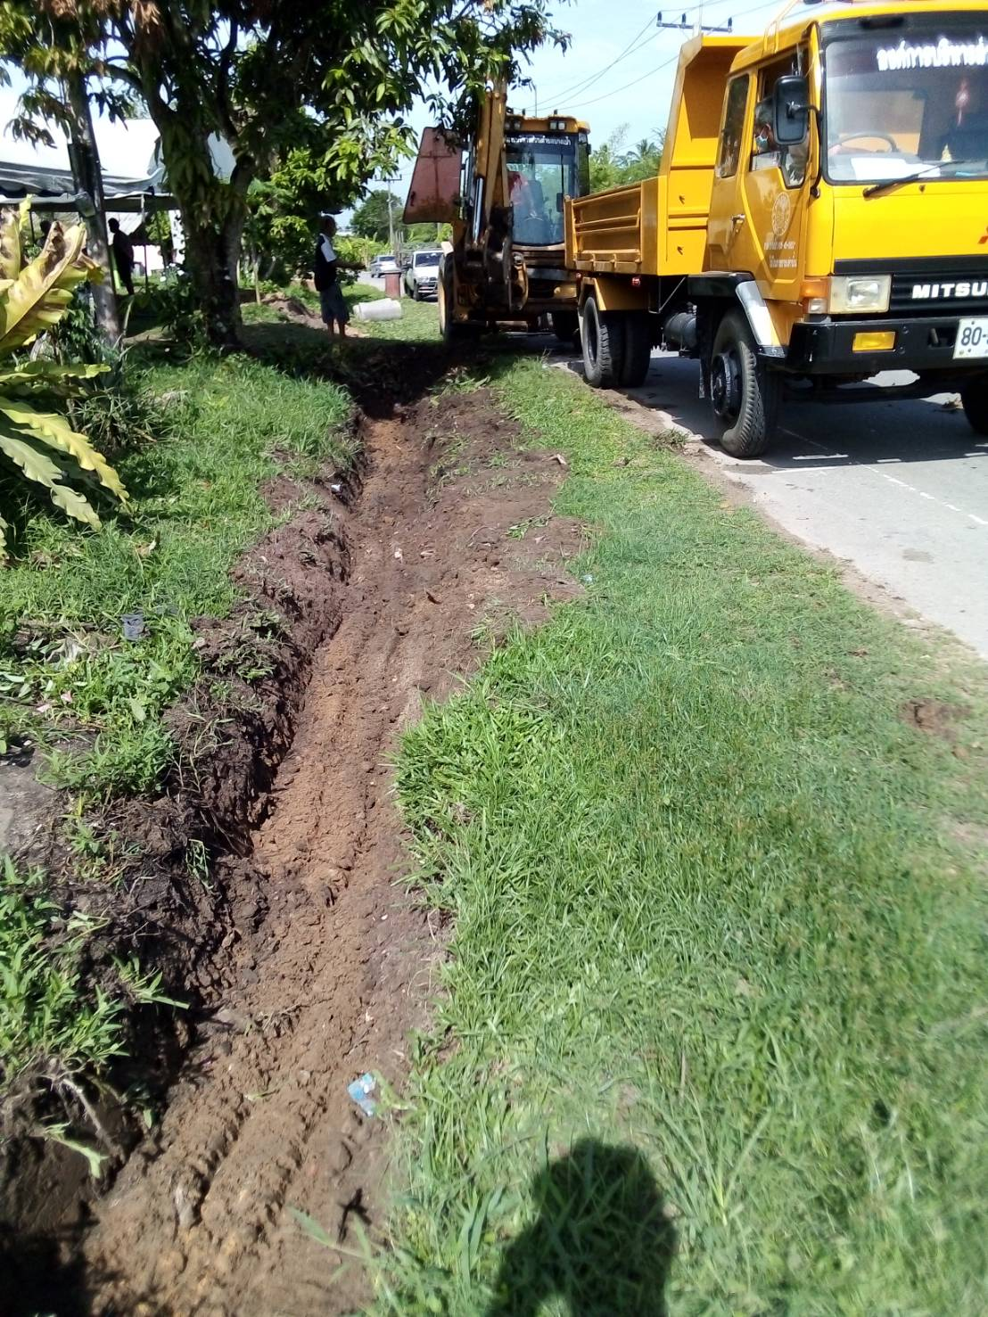

ส่วนราชการ (กองช่าง) องค์การบริหารส่วนตำบลบางเป้า โทร. ๐-๗๕๒๕-๒๘๕๕ . .ที่ ตง ๗๖๕๐๓ / วันที่ กรกฎาคม ๒๕๖3

บันทึกข้อความ
เรื่อง ขออนุญาตออกตรวจสอบด้านระบบระบายน้ำ ภายในเขตองค์การบริหารส่วนตำบลบางเป้า

เรียน นายกองค์การบริหารส่วนตำบลบางเป้า

อ้างถึงแผนงานการตรวจสอบด้านระบบระบายน้ำ ของกองช่าง องค์การบริหารส่วนตำบลบางเป้า ประจำปี ๒๕๖3 เพื่อให้งานการพัฒนาและบำรุงรักษาโครงสร้างพื้นฐาน ด้านระบบระบายน้ำ ขององค์การบริหารส่วนตำบลบางเป้า มีประสิทธิภาพในการป้องกันน้ำท่วม และมีความปลอดภัยในการใช้ชีวิตของประชาชนภายในเขตองค์การบริหารส่วนตำบลบางเป้าและประชาชนทั่วไป นั้น

ข้าพเจ้า นายสิทธิโชค ดำสุด ตำแหน่ง พขก. ขนาดกลาง ส่วนกองช่างองค์การบริหารส่วนตำบลบางเป้า จึงขออนุญาตออกตรวจสอบด้านระบบระบายน้ำ พร้อมทำการแก้ไขในส่วนที่เกิดปัญหาในการระบายน้ำ และปรับปรุงให้มีประสิทธิภาพในการใช้งาน ตามแผนงานดังกล่าว

จึงเรียนมาเพื่อโปรดทราบ

………………………..………….
( นายสิทธิโชค ดำสุด )
ตำแหน่ง พขก. ขนาดกลาง

………………………..………….
( นายโชคชัย รอดรักษา )
ตำแหน่ง ผู้อำนวยการกองช่าง

ความเห็น……………………………………. คำสั่ง……………………………………..……….

.................................................... .....................................................
( นายวรัศกรณ์ สุดสาคร ) ( นายละดม เชื้อช่วย )
ปลัดองค์การบริหารส่วนตำบลบางเป้า นายกองค์การบริหารส่วนตำบลบางเป้า

ส่วนราชการ (กองช่าง) เทศบาลตำบลบางเป้า โทร. ๐-๗๕๒๕-๒๘๕๕ .

บันทึกข้อความ
ที่ ตง ๗๖๕๐๓ / วันที่ สิงหาคม ๒๕๖๓
เรื่อง รายงานผลการออกตรวจสอบด้านระบบระบายน้ำ ภายในเขตเทศบาลตำบลบางเป้า.

เรียน นายกเทศมนตรีตำบลบางเป้า

อ้างถึงแผนงานการตรวจสอบด้านระบบระบายน้ำ ของส่วนกองช่าง เทศบาลตำบลบางเป้า ประจำปี ๒๕๖๓ เพื่อให้งานการพัฒนาและบำรุงรักษาโครงสร้างพื้นฐาน ด้านระบบระบายน้ำ ของเทศบาลตำบลบางเป้า มีประสิทธิภาพในการป้องกันน้ำท่วม และมีความปลอดภัยในการใช้ชีวิตของประชาชนภายในเขตเทศบาลตำบลบางเป้าและประชาชนทั่วไป นั้น

ข้าพเจ้านายสิทธิโชค ดำสุด ตำแหน่ง พขก.ขนาดกลาง สังกัดกองช่าง เทศบาลตำบลบางเป้า ได้ตรวจพบว่าคูระบายน้ำบริเวณ ถนนสายซอยวัดป่าเตียว – ป่ากอ ม.5 ตื้นเขินไม่สามารถระบายน้ำได้สะดวก ได้รับมอบหมายให้ดำเนินการแก้ไข จึงขอเรียนว่าได้ทำการขุดลอกคูระบายน้ำถนนสายดังกล่าวให้สามารถใช้การได้ดีตามปกติแล้ว

จึงเรียนมาเพื่อโปรดทราบ

………………………..………….
( นายสิทธิโชค ดำสุด )
ตำแหน่ง พขก. ขนาดกลาง

………………………..………….
( นายโชคชัย รอดรักษา )
ตำแหน่ง ผู้อำนวยการกองช่าง

................................................
(นายวรัศกรณ์ สุดสาคร)
ปลัดเทศบาล ปฏิบัติหน้าที่
นายกเทศมนตรีตำบลบางเป้า

ภาพถ่ายคูระบายน้ำที่ได้ทำการขุดลอก
ภายในเขตเทศบาลตำบลบางเป้า
บริเวณถนนสายซอยวัดป่าเตียว – ป่ากอ หมู่ที่ ๕

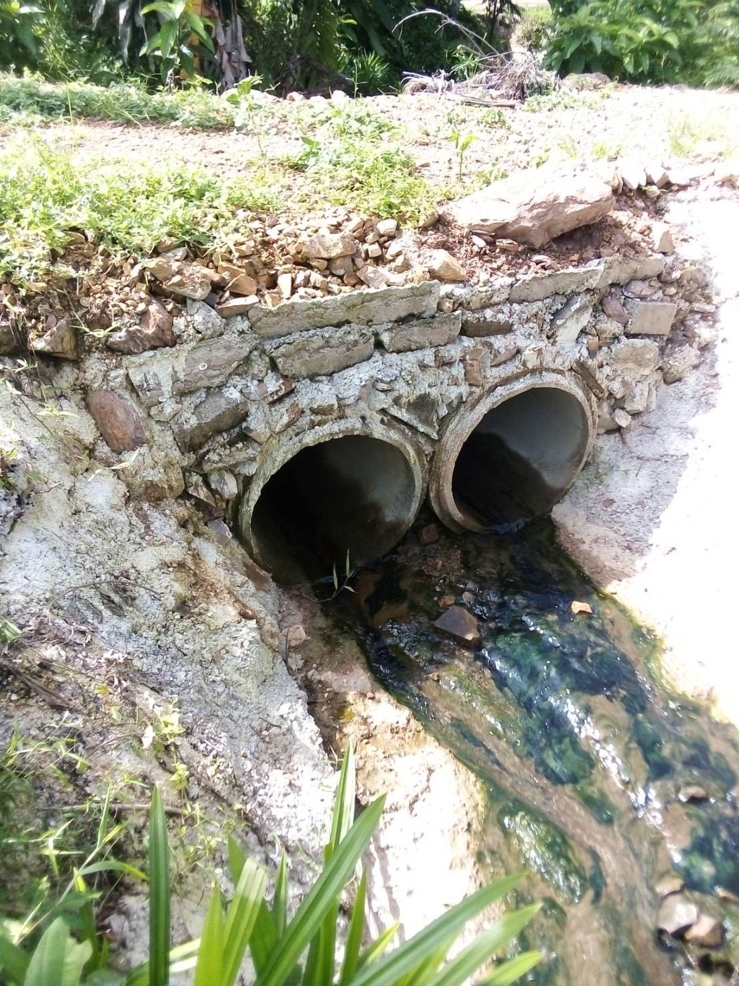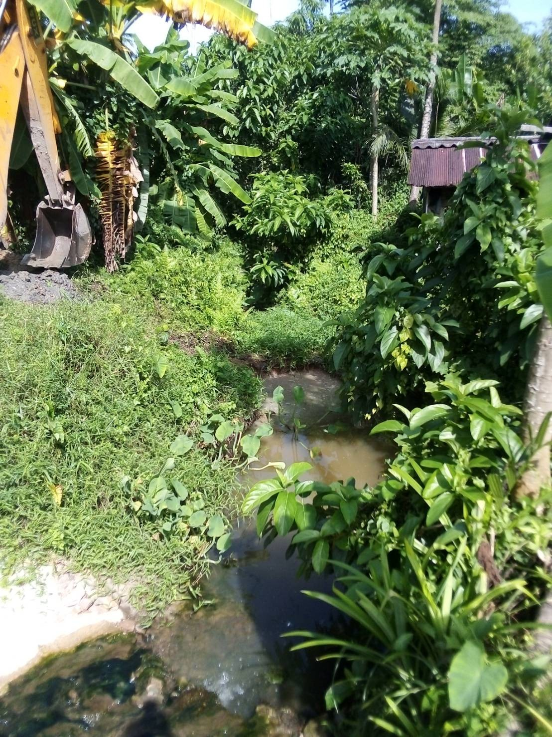

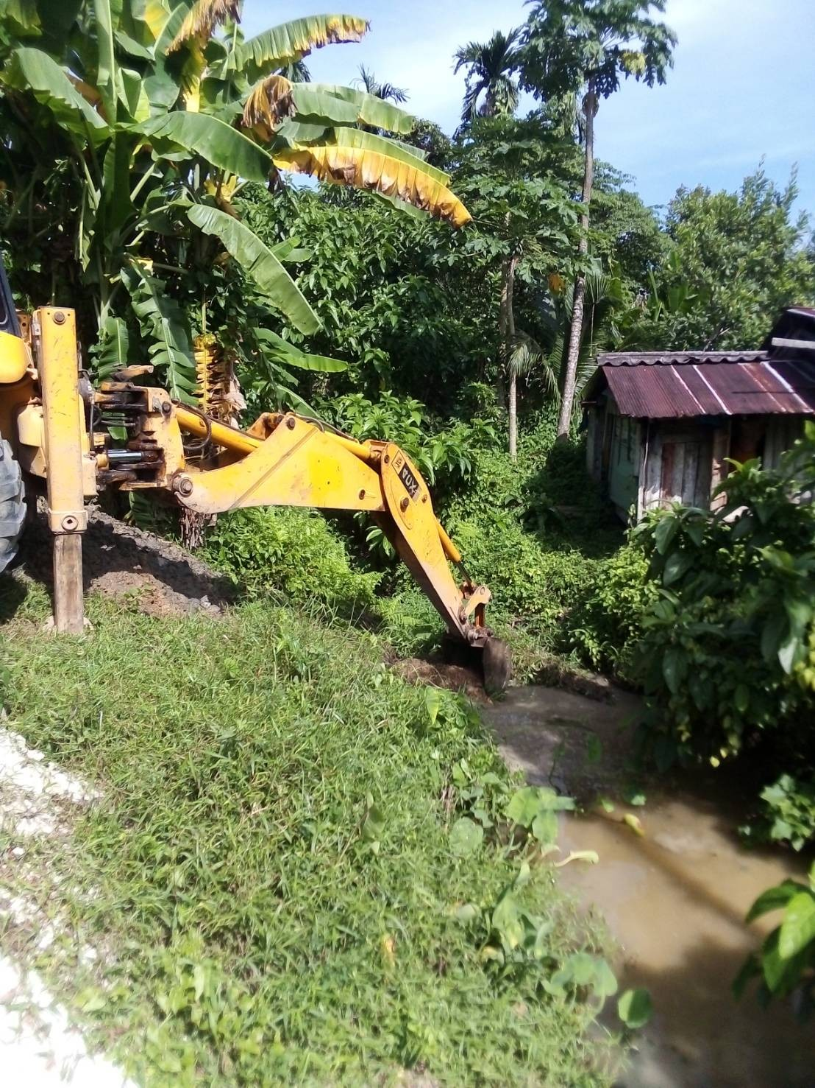

ส่วนราชการ (กองช่าง) เทศบาลตำบลบางเป้า โทร. ๐-๗๕๒๕-๒๘๕๕ . .ที่ ตง 543๐๓ / วันที่ ตุลาคม ๒๕๖3

บันทึกข้อความ
เรื่อง ขออนุญาตออกตรวจสอบด้านระบบระบายน้ำ ภายในเขตเทศบาลตำบลบางเป้า

เรียน นายกเทศมนตรีตำบลบางเป้า

อ้างถึงแผนงานการตรวจสอบด้านระบบระบายน้ำ ของกองช่าง เทศมนตรีตำบลบางเป้า ประจำปี ๒๕๖3 เพื่อให้งานการพัฒนาและบำรุงรักษาโครงสร้างพื้นฐาน ด้านระบบระบายน้ำ ของเทศบาลตำบลบางเป้า มีประสิทธิภาพในการป้องกันน้ำท่วม และมีความปลอดภัยในการใช้ชีวิตของประชาชนภายในเขตเทศบาลตำบลบางเป้าและประชาชนทั่วไป นั้น

ข้าพเจ้า นายสิทธิโชค ดำสุด ตำแหน่ง พขก. ขนาดกลาง สังกัดกองช่าง เทศบาลตำบลบางเป้า จึงขออนุญาตออกตรวจสอบด้านระบบระบายน้ำ พร้อมทำการแก้ไขในส่วนที่เกิดปัญหาในการระบายน้ำ และปรับปรุงให้มีประสิทธิภาพในการใช้งาน ตามแผนงานดังกล่าว

จึงเรียนมาเพื่อโปรดทราบ

………………………..………….
( นายสิทธิโชค ดำสุด )
ตำแหน่ง พขก. ขนาดกลาง

………………………..………….
( นายโชคชัย รอดรักษา )
ตำแหน่ง ผู้อำนวยการกองช่าง

................................................
(นายวรัศกรณ์ สุดสาคร)
ปลัดเทศบาล ปฏิบัติหน้าที่
นายกเทศมนตรีตำบลบางเป้า

ส่วนราชการ (กองช่าง) เทศบาลตำบลบางเป้า โทร. ๐-๗๕๒๕-๒๘๕๕ .

บันทึกข้อความ
ที่ ตง 543๐๓ / วันที่ พฤศจิกายน ๒๕๖๓
เรื่อง รายงานผลการออกตรวจสอบด้านระบบระบายน้ำ ภายในเขตเทศบาลตำบลบางเป้า.

เรียน นายกเทศมนตรีตำบลบางเป้า

อ้างถึงแผนงานการตรวจสอบด้านระบบระบายน้ำ ของส่วนกองช่าง เทศบาลตำบลบางเป้า ประจำปี ๒๕๖๓ เพื่อให้งานการพัฒนาและบำรุงรักษาโครงสร้างพื้นฐาน ด้านระบบระบายน้ำ ของเทศบาลตำบลบางเป้า มีประสิทธิภาพในการป้องกันน้ำท่วม และมีความปลอดภัยในการใช้ชีวิตของประชาชนภายในเขตเทศบาลตำบลบางเป้าและประชาชนทั่วไป นั้น

ข้าพเจ้านายสิทธิโชค ดำสุด ตำแหน่ง พขก.ขนาดกลาง สังกัดกองช่าง เทศบาลตำบลบางเป้า ได้ตรวจพบว่าคูระบายน้ำบริเวณ ถนนสายหลังวัด ม.1 ตื้นเขินไม่สามารถระบายน้ำได้สะดวก ได้รับมอบหมายให้ดำเนินการแก้ไข จึงขอเรียนว่าได้ทำการขุดลอกคูระบายน้ำถนนสายดังกล่าวให้สามารถใช้การได้ดีตามปกติแล้ว

จึงเรียนมาเพื่อโปรดทราบ

………………………..………….
( นายสิทธิโชค ดำสุด )
ตำแหน่ง พขก. ขนาดกลาง

………………………..………….
( นายโชคชัย รอดรักษา )
ตำแหน่ง ผู้อำนวยการกองช่าง

................................................
(นายวรัศกรณ์ สุดสาคร)
ปลัดเทศบาล ปฏิบัติหน้าที่
นายกเทศมนตรีตำบลบางเป้า

ภาพถ่ายคูระบายน้ำที่ได้ทำการขุดลอก
ภายในเขตเทศบาลตำบลบางเป้า
บริเวณถนนสายซอยหลังวัด หมู่ที่ 1

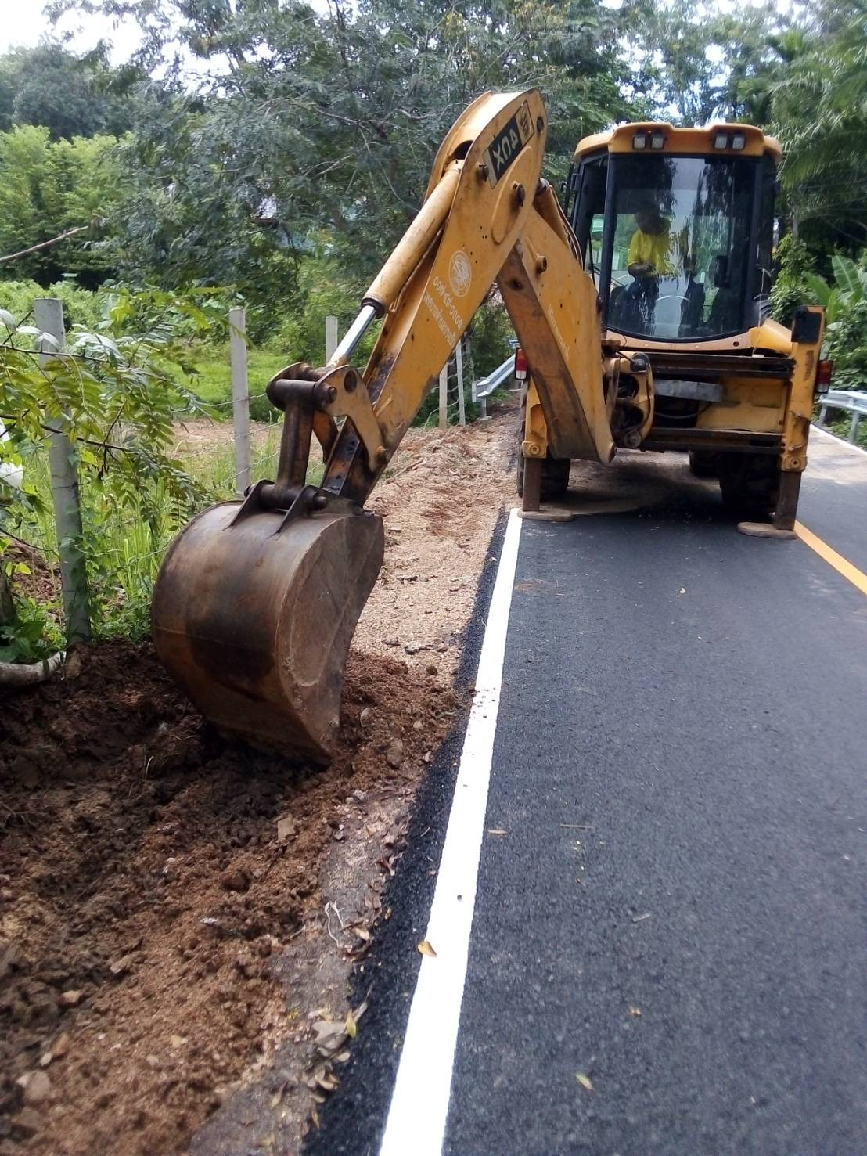

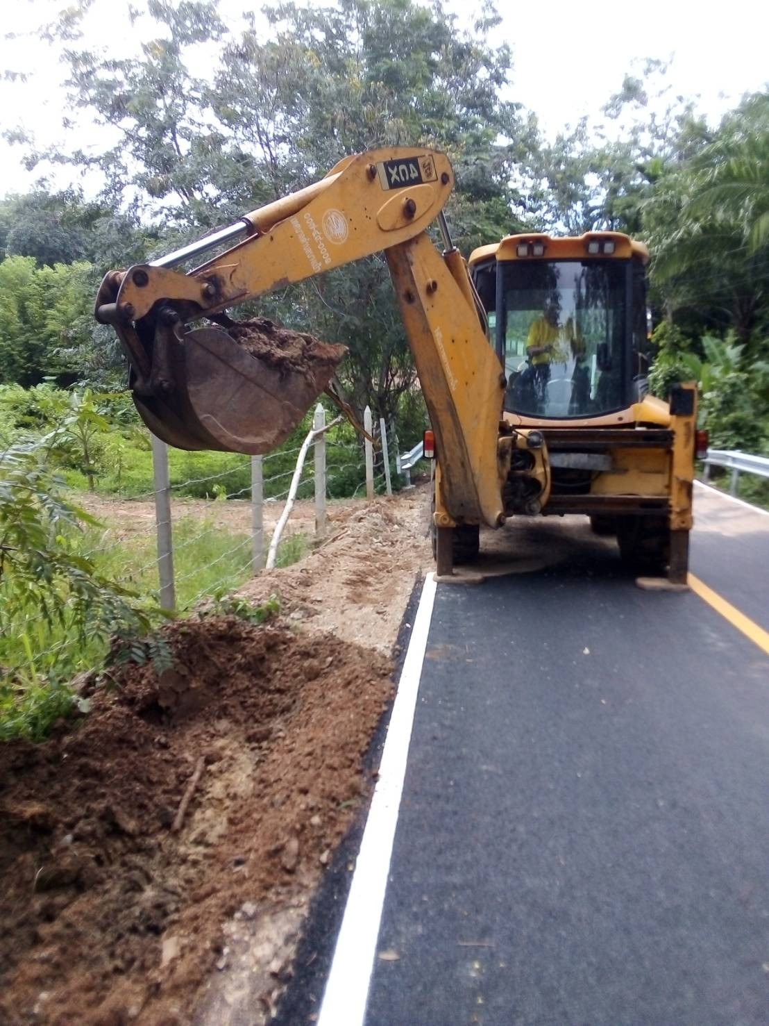

ส่วนราชการ (กองช่าง) เทศบาลตำบลบางเป้า โทร. ๐-๗๕๒๕-๒๘๕๕ . .ที่ ตง 543๐๓ / วันที่ มกราคม ๒๕๖4

บันทึกข้อความ
เรื่อง ขออนุญาตออกตรวจสอบด้านระบบระบายน้ำ ภายในเขตเทศบาลตำบลบางเป้า

เรียน นายกเทศมนตรีตำบลบางเป้า

อ้างถึงแผนงานการตรวจสอบด้านระบบระบายน้ำ ของกองช่าง เทศมนตรีตำบลบางเป้า ประจำปี ๒๕๖4 เพื่อให้งานการพัฒนาและบำรุงรักษาโครงสร้างพื้นฐาน ด้านระบบระบายน้ำ ของเทศบาลตำบลบางเป้า มีประสิทธิภาพในการป้องกันน้ำท่วม และมีความปลอดภัยในการใช้ชีวิตของประชาชนภายในเขตเทศบาลตำบลบางเป้าและประชาชนทั่วไป นั้น

ข้าพเจ้า นายสิทธิโชค ดำสุด ตำแหน่ง พขก. ขนาดกลาง สังกัดกองช่าง เทศบาลตำบลบางเป้า จึงขออนุญาตออกตรวจสอบด้านระบบระบายน้ำ พร้อมทำการแก้ไขในส่วนที่เกิดปัญหาในการระบายน้ำ และปรับปรุงให้มีประสิทธิภาพในการใช้งาน ตามแผนงานดังกล่าว

จึงเรียนมาเพื่อโปรดทราบ

………………………..………….
( นายสิทธิโชค ดำสุด )
ตำแหน่ง พขก. ขนาดกลาง

………………………..………….
( นายโชคชัย รอดรักษา )
ตำแหน่ง ผู้อำนวยการกองช่าง

................................................
(นายวรัศกรณ์ สุดสาคร)
ปลัดเทศบาล ปฏิบัติหน้าที่
นายกเทศมนตรีตำบลบางเป้า

ส่วนราชการ (กองช่าง) เทศบาลตำบลบางเป้า โทร. ๐-๗๕๒๕-๒๘๕๕ .

บันทึกข้อความ
ที่ ตง 543๐๓ / วันที่ กุมภาพันธ์ ๒๕๖๔
เรื่อง รายงานผลการออกตรวจสอบด้านระบบระบายน้ำ ภายในเขตเทศบาลตำบลบางเป้า.

เรียน นายกเทศมนตรีตำบลบางเป้า

อ้างถึงแผนงานการตรวจสอบด้านระบบระบายน้ำ ของส่วนกองช่าง เทศบาลตำบลบางเป้า ประจำปี ๒๕๖๔ เพื่อให้งานการพัฒนาและบำรุงรักษาโครงสร้างพื้นฐาน ด้านระบบระบายน้ำ ของเทศบาลตำบลบางเป้า มีประสิทธิภาพในการป้องกันน้ำท่วม และมีความปลอดภัยในการใช้ชีวิตของประชาชนภายในเขตเทศบาลตำบลบางเป้าและประชาชนทั่วไป นั้น

ข้าพเจ้านายสิทธิโชค ดำสุด ตำแหน่ง พขก.ขนาดกลาง สังกัดกองช่าง เทศบาลตำบลบางเป้า ได้ตรวจพบว่าคูระบายน้ำบริเวณ ถนนสายเกาะปอม – ป่ากอ ม.3 ตื้นเขินไม่สามารถระบายน้ำได้สะดวก ได้รับมอบหมายให้ดำเนินการแก้ไข จึงขอเรียนว่าได้ทำการขุดลอกคูระบายน้ำถนนสายดังกล่าวให้สามารถใช้การได้ดีตามปกติแล้ว

จึงเรียนมาเพื่อโปรดทราบ

………………………..………….
( นายสิทธิโชค ดำสุด )
ตำแหน่ง พขก. ขนาดกลาง

………………………..………….
( นายโชคชัย รอดรักษา )
ตำแหน่ง ผู้อำนวยการกองช่าง

................................................
(นายวรัศกรณ์ สุดสาคร)
ปลัดเทศบาล ปฏิบัติหน้าที่
นายกเทศมนตรีตำบลบางเป้า

ภาพถ่ายคูระบายน้ำที่ได้ทำการขุดลอก
ภายในเขตเทศบาลตำบลบางเป้า
บริเวณถนนสายเกาะปอม – ป่ากอ หมู่ที่ 3
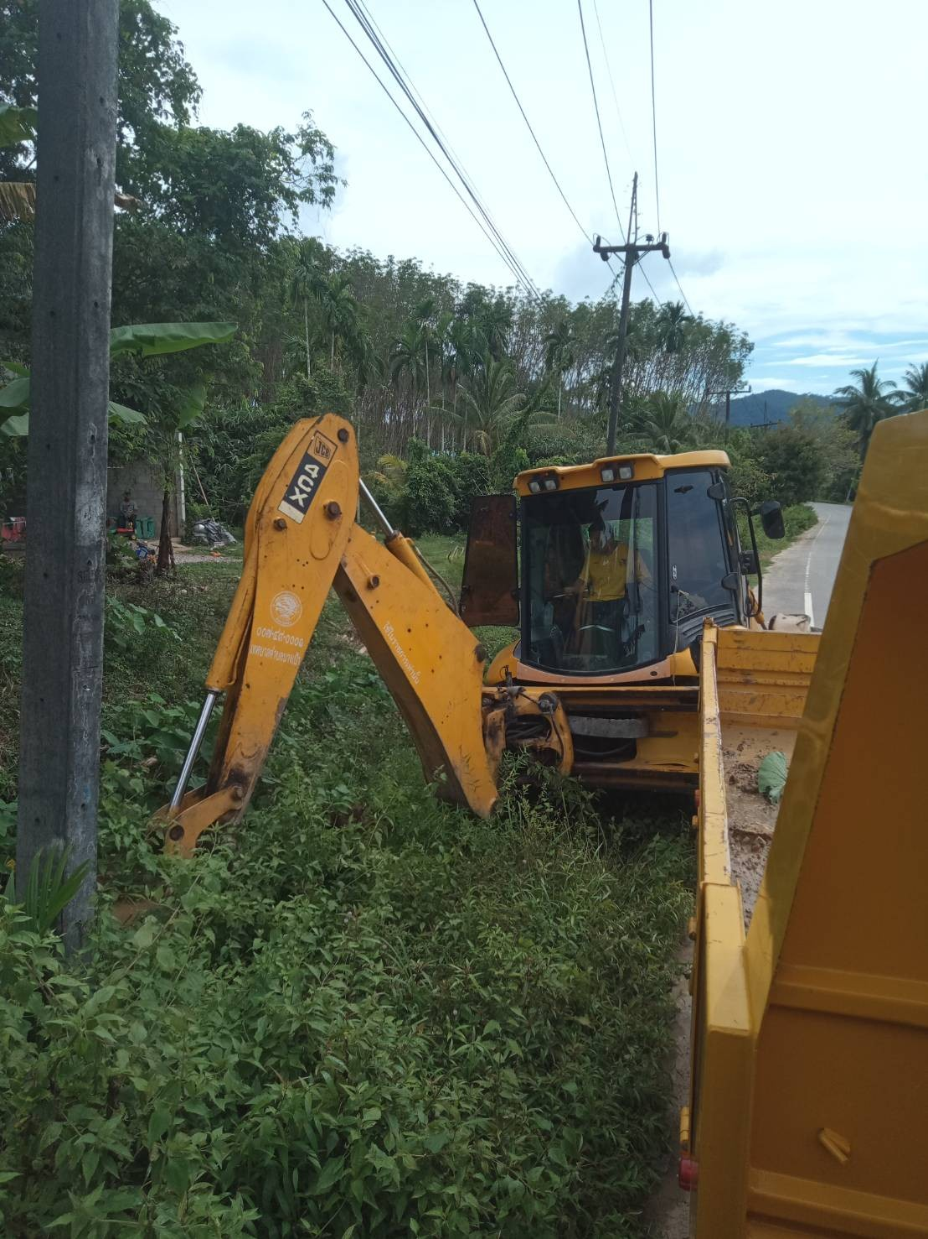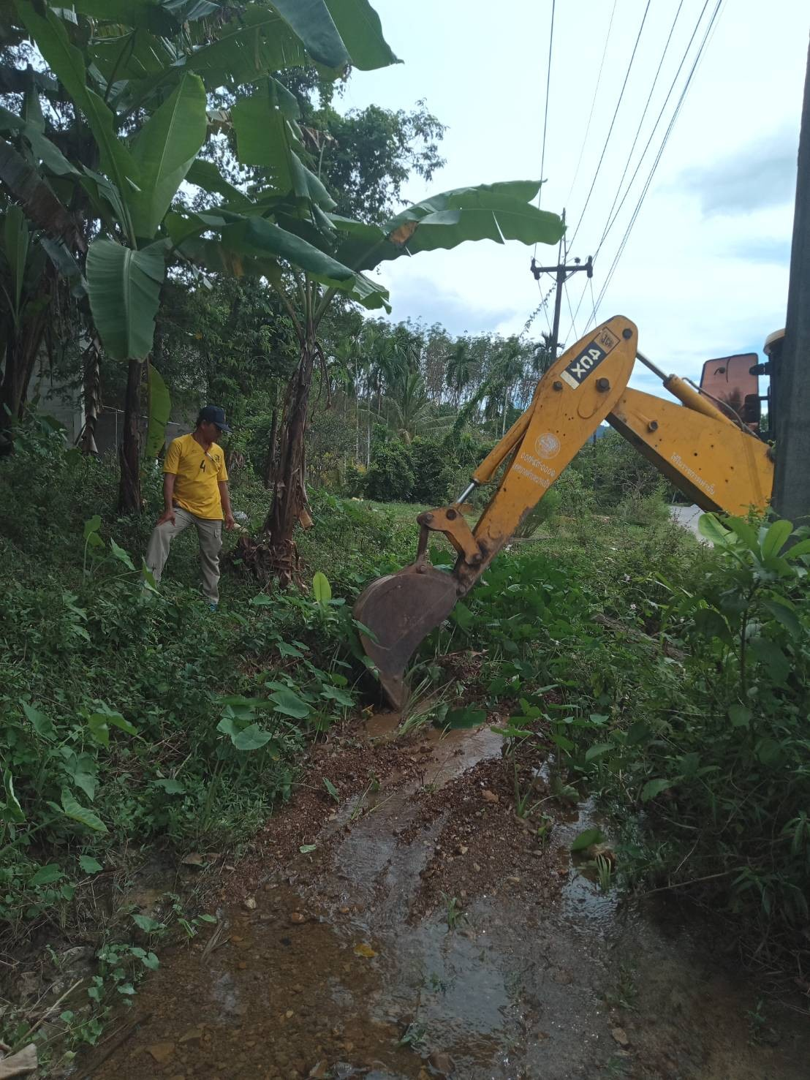

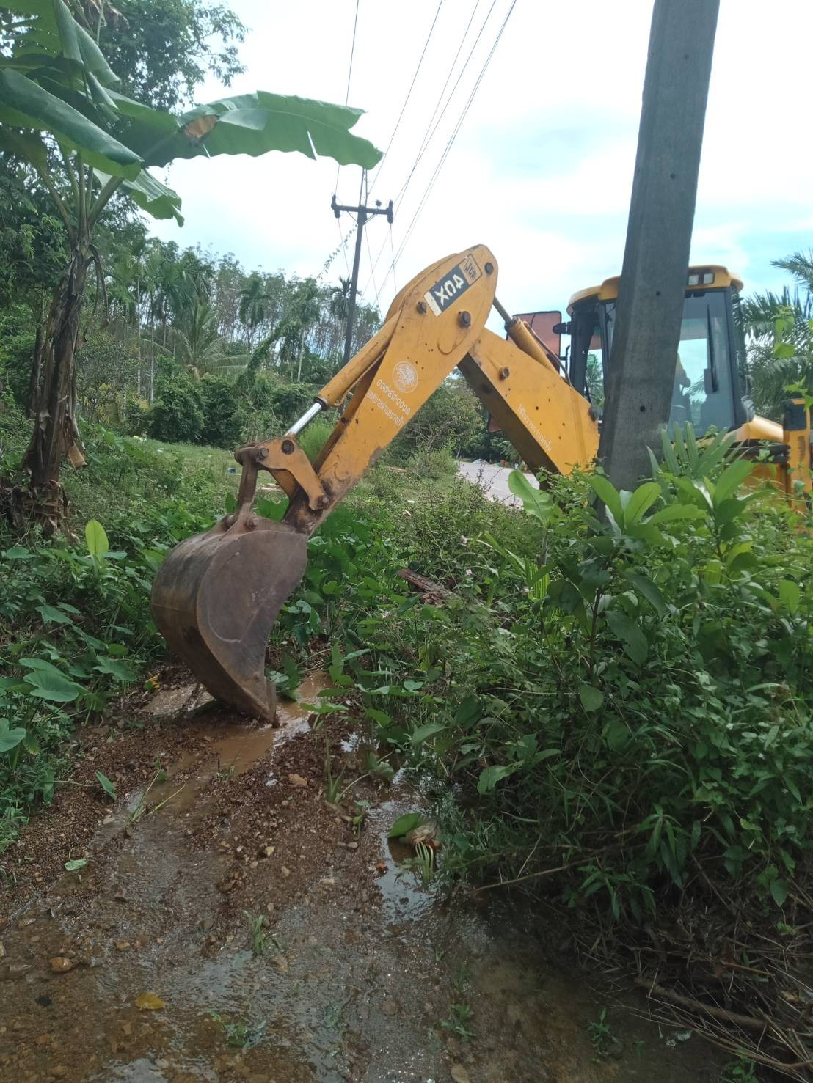

ส่วนราชการ (กองช่าง) เทศบาลตำบลบางเป้า โทร. ๐-๗๕๒๕-๒๘๕๕ . .ที่ ตง 543๐๓ / วันที่ เมษายน ๒๕๖4

บันทึกข้อความ
เรื่อง ขออนุญาตออกตรวจสอบด้านระบบระบายน้ำ ภายในเขตเทศบาลตำบลบางเป้า

เรียน นายกเทศมนตรีตำบลบางเป้า

อ้างถึงแผนงานการตรวจสอบด้านระบบระบายน้ำ ของกองช่าง เทศมนตรีตำบลบางเป้า ประจำปี ๒๕๖4 เพื่อให้งานการพัฒนาและบำรุงรักษาโครงสร้างพื้นฐาน ด้านระบบระบายน้ำ ของเทศบาลตำบลบางเป้า มีประสิทธิภาพในการป้องกันน้ำท่วม และมีความปลอดภัยในการใช้ชีวิตของประชาชนภายในเขตเทศบาลตำบลบางเป้าและประชาชนทั่วไป นั้น

ข้าพเจ้า นายสิทธิโชค ดำสุด ตำแหน่ง พขก. ขนาดกลาง สังกัดกองช่าง เทศบาลตำบลบางเป้า จึงขออนุญาตออกตรวจสอบด้านระบบระบายน้ำ พร้อมทำการแก้ไขในส่วนที่เกิดปัญหาในการระบายน้ำ และปรับปรุงให้มีประสิทธิภาพในการใช้งาน ตามแผนงานดังกล่าว

จึงเรียนมาเพื่อโปรดทราบ

………………………..………….
( นายสิทธิโชค ดำสุด )
ตำแหน่ง พขก. ขนาดกลาง

………………………..………….
( นายโชคชัย รอดรักษา )
ตำแหน่ง ผู้อำนวยการกองช่าง

................................................
(นายวรัศกรณ์ สุดสาคร)
ปลัดเทศบาล ปฏิบัติหน้าที่
นายกเทศมนตรีตำบลบางเป้า

ส่วนราชการ (กองช่าง) เทศบาลตำบลบางเป้า โทร. ๐-๗๕๒๕-๒๘๕๕ .

บันทึกข้อความ
ที่ ตง 543๐๓ / วันที่ พฤษภาคม ๒๕๖๔
เรื่อง รายงานผลการออกตรวจสอบด้านระบบระบายน้ำ ภายในเขตเทศบาลตำบลบางเป้า.

เรียน นายกเทศมนตรีตำบลบางเป้า

อ้างถึงแผนงานการตรวจสอบด้านระบบระบายน้ำ ของส่วนกองช่าง เทศบาลตำบลบางเป้า ประจำปี ๒๕๖๔ เพื่อให้งานการพัฒนาและบำรุงรักษาโครงสร้างพื้นฐาน ด้านระบบระบายน้ำ ของเทศบาลตำบลบางเป้า มีประสิทธิภาพในการป้องกันน้ำท่วม และมีความปลอดภัยในการใช้ชีวิตของประชาชนภายในเขตเทศบาลตำบลบางเป้าและประชาชนทั่วไป นั้น

ข้าพเจ้านายสิทธิโชค ดำสุด ตำแหน่ง พขก.ขนาดกลาง สังกัดกองช่าง เทศบาลตำบลบางเป้า ได้ตรวจคูระบายน้ำภายในเขตเทศบาลตำบลบางเป้า จากการตรวจสอบไม่พบคูระบายน้ำที่ตื้นเขิน

จึงเรียนมาเพื่อโปรดทราบ

………………………..………….
( นายสิทธิโชค ดำสุด )
ตำแหน่ง พขก. ขนาดกลาง

………………………..………….
( นายโชคชัย รอดรักษา )
ตำแหน่ง ผู้อำนวยการกองช่าง

................................................
(นายวรัศกรณ์ สุดสาคร)
ปลัดเทศบาล รักษาราชการแทน
นายกเทศมนตรีตำบลบางเป้า

ส่วนราชการ (กองช่าง) เทศบาลตำบลบางเป้า โทร. ๐-๗๕๒๕-๒๘๕๕ . .ที่ ตง 543๐๓ / วันที่ กรกฎาคม ๒๕๖4

บันทึกข้อความ
เรื่อง ขออนุญาตออกตรวจสอบด้านระบบระบายน้ำ ภายในเขตเทศบาลตำบลบางเป้า

เรียน นายกเทศมนตรีตำบลบางเป้า

อ้างถึงแผนงานการตรวจสอบด้านระบบระบายน้ำ ของกองช่าง เทศมนตรีตำบลบางเป้า ประจำปี ๒๕๖4 เพื่อให้งานการพัฒนาและบำรุงรักษาโครงสร้างพื้นฐาน ด้านระบบระบายน้ำ ของเทศบาลตำบลบางเป้า มีประสิทธิภาพในการป้องกันน้ำท่วม และมีความปลอดภัยในการใช้ชีวิตของประชาชนภายในเขตเทศบาลตำบลบางเป้าและประชาชนทั่วไป นั้น

ข้าพเจ้า นายสิทธิโชค ดำสุด ตำแหน่ง พขก. ขนาดกลาง สังกัดกองช่าง เทศบาลตำบลบางเป้า จึงขออนุญาตออกตรวจสอบด้านระบบระบายน้ำ พร้อมทำการแก้ไขในส่วนที่เกิดปัญหาในการระบายน้ำ และปรับปรุงให้มีประสิทธิภาพในการใช้งาน ตามแผนงานดังกล่าว

จึงเรียนมาเพื่อโปรดทราบ

………………………..………….
( นายสิทธิโชค ดำสุด )
ตำแหน่ง พขก. ขนาดกลาง

………………………..………….
( นายโชคชัย รอดรักษา )
ตำแหน่ง ผู้อำนวยการกองช่าง

ความเห็น……………………………………. คำสั่ง……………………………………..……….

.................................................... .....................................................
( นายวรัศกรณ์ สุดสาคร ) ( นายนิติธรรม ดำสุด )
ปลัดเทศบาลตำบลบางเป้า รองนายกเทศมนตรี ปฏิบัติราชการแทน นายกเทศมนตรีตำบลบางเป้า

ส่วนราชการ (กองช่าง) เทศบาลตำบลบางเป้า โทร. ๐-๗๕๒๕-๒๘๕๕ .

บันทึกข้อความ
ที่ ตง 543๐๓ / วันที่ สิงหาคม ๒๕๖๔
เรื่อง รายงานผลการออกตรวจสอบด้านระบบระบายน้ำ ภายในเขตเทศบาลตำบลบางเป้า.

เรียน นายกเทศมนตรีตำบลบางเป้า

อ้างถึงแผนงานการตรวจสอบด้านระบบระบายน้ำ ของส่วนกองช่าง เทศบาลตำบลบางเป้า ประจำปี ๒๕๖๔ เพื่อให้งานการพัฒนาและบำรุงรักษาโครงสร้างพื้นฐาน ด้านระบบระบายน้ำ ของเทศบาลตำบลบางเป้า มีประสิทธิภาพในการป้องกันน้ำท่วม และมีความปลอดภัยในการใช้ชีวิตของประชาชนภายในเขตเทศบาลตำบลบางเป้าและประชาชนทั่วไป นั้น

ข้าพเจ้านายสิทธิโชค ดำสุด ตำแหน่ง พขก.ขนาดกลาง สังกัดกองช่าง เทศบาลตำบลบางเป้า ได้ตรวจพบว่าคูระบายน้ำบริเวณ ถนนสายเกาะปอม – ป่ากอ ม.3 และคูระบายน้ำบริเวณ ถนนสายแหลมม่วง – ท่าปาบ ม.6 ตื้นเขินไม่สามารถระบายน้ำได้สะดวก ได้รับมอบหมายให้ดำเนินการแก้ไข จึงขอเรียนว่าได้ทำการขุดลอกคูระบายน้ำถนนสายดังกล่าวให้สามารถใช้การได้ดีตามปกติแล้ว

จึงเรียนมาเพื่อโปรดทราบ

………………………..………….
( นายสิทธิโชค ดำสุด )
ตำแหน่ง พขก. ขนาดกลาง

………………………..………….
( นายโชคชัย รอดรักษา )
ตำแหน่ง ผู้อำนวยการกองช่าง

.................................................... .....................................................
( นายวรัศกรณ์ สุดสาคร ) ( นายนิติธรรม ดำสุด )
ปลัดเทศบาลตำบลบางเป้า รองนายกเทศมนตรี ปฏิบัติราชการแทน
นายกเทศมนตรีตำบลบางเป้า

ภาพถ่ายคูระบายน้ำที่ได้ทำการขุดลอก
ภายในเขตเทศบาลตำบลบางเป้า
บริเวณถนนสายเกาะปอม – ป่ากอ หมู่ที่ 3

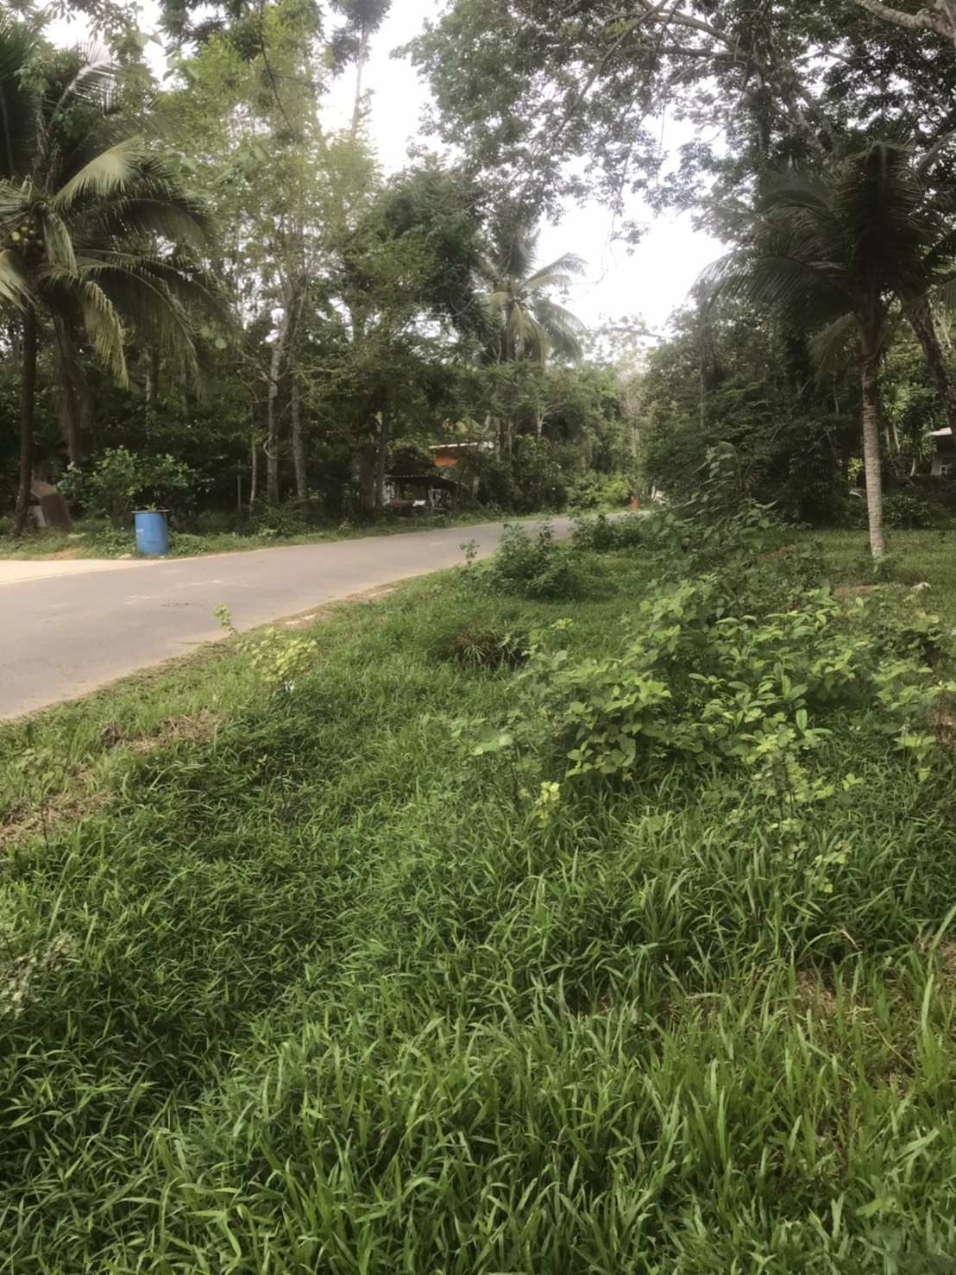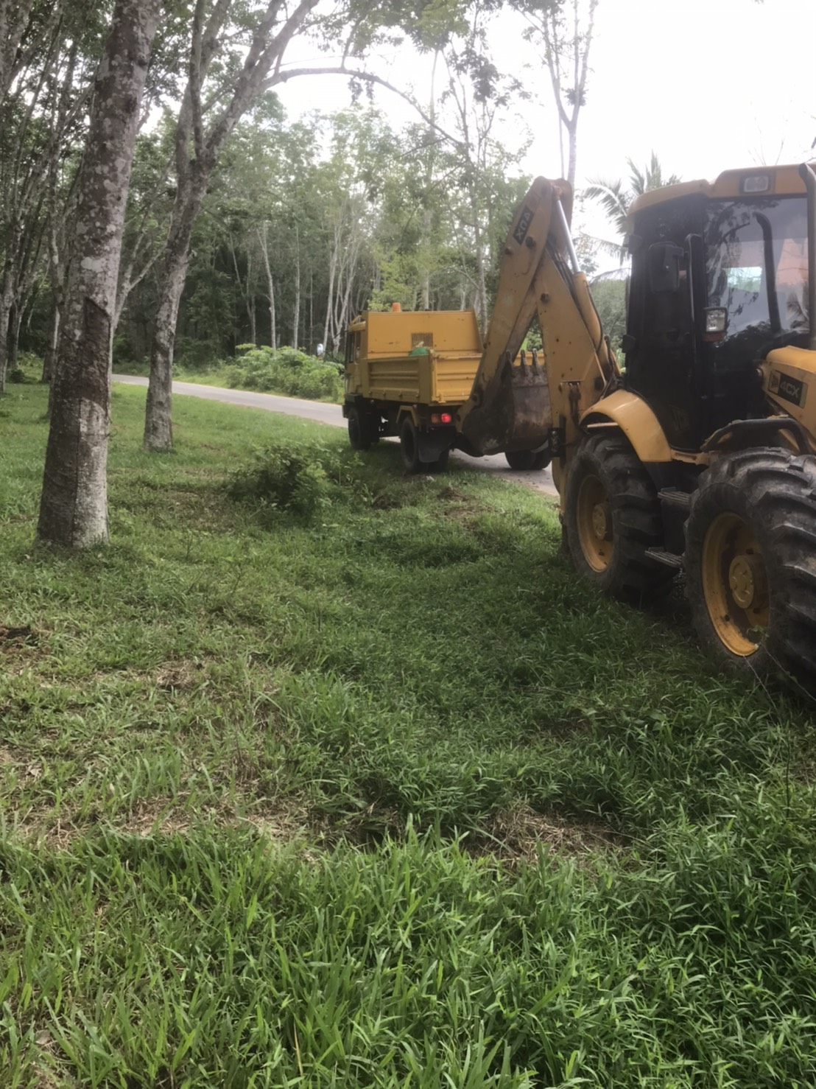

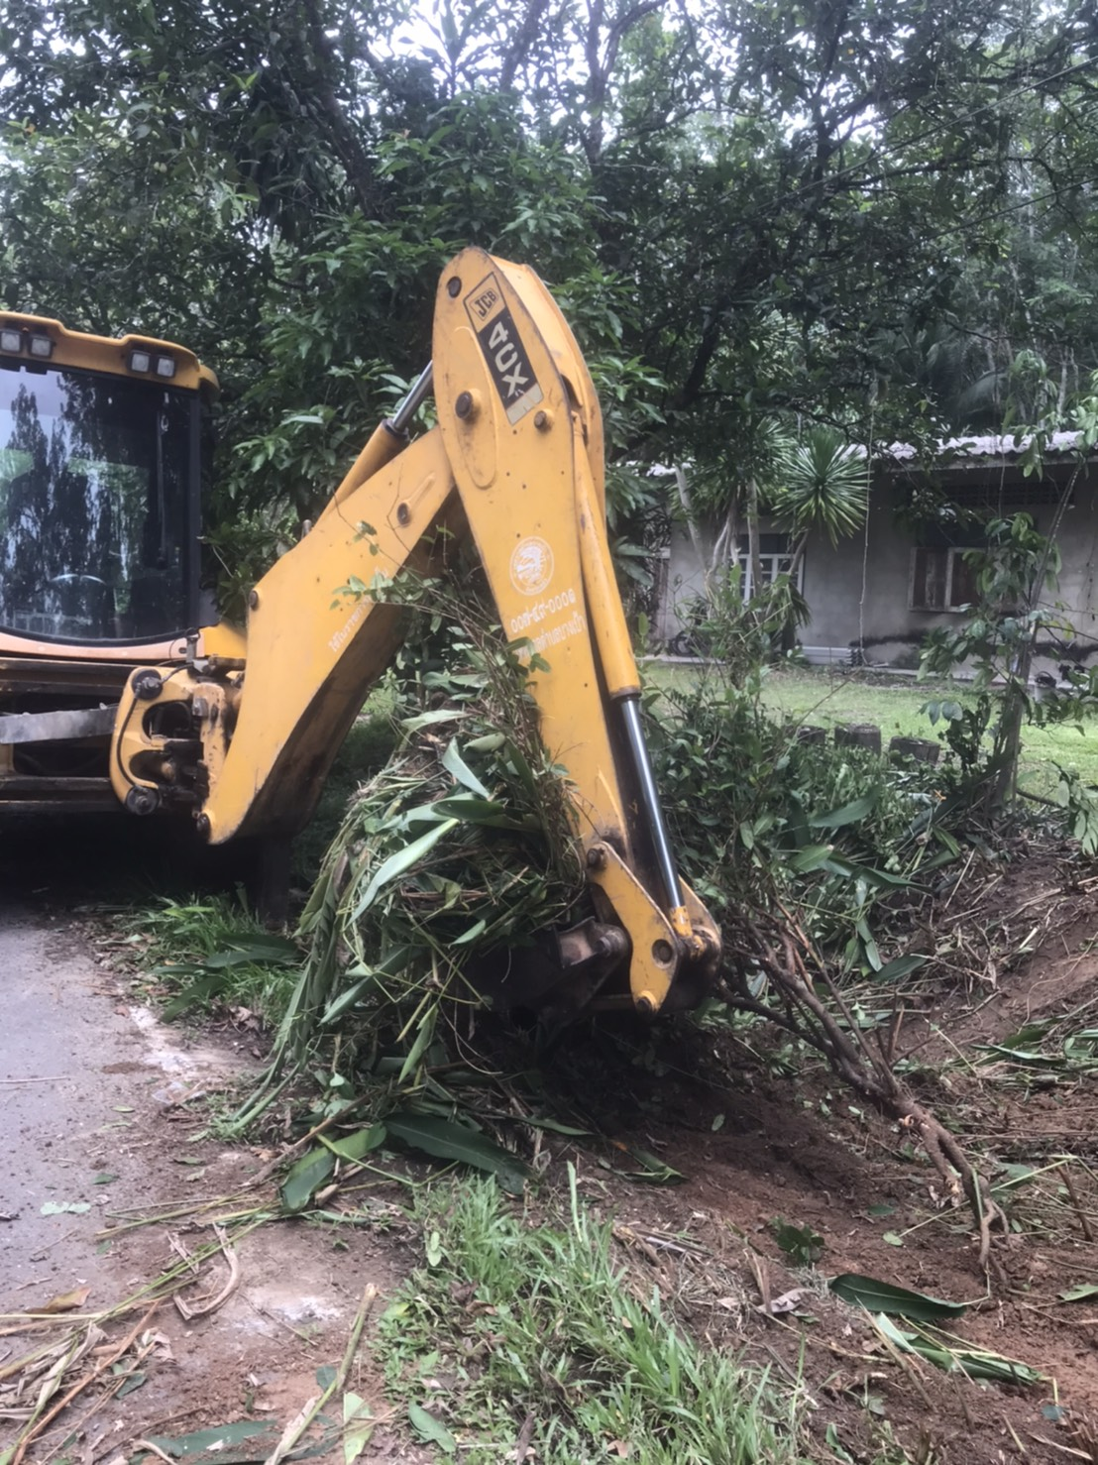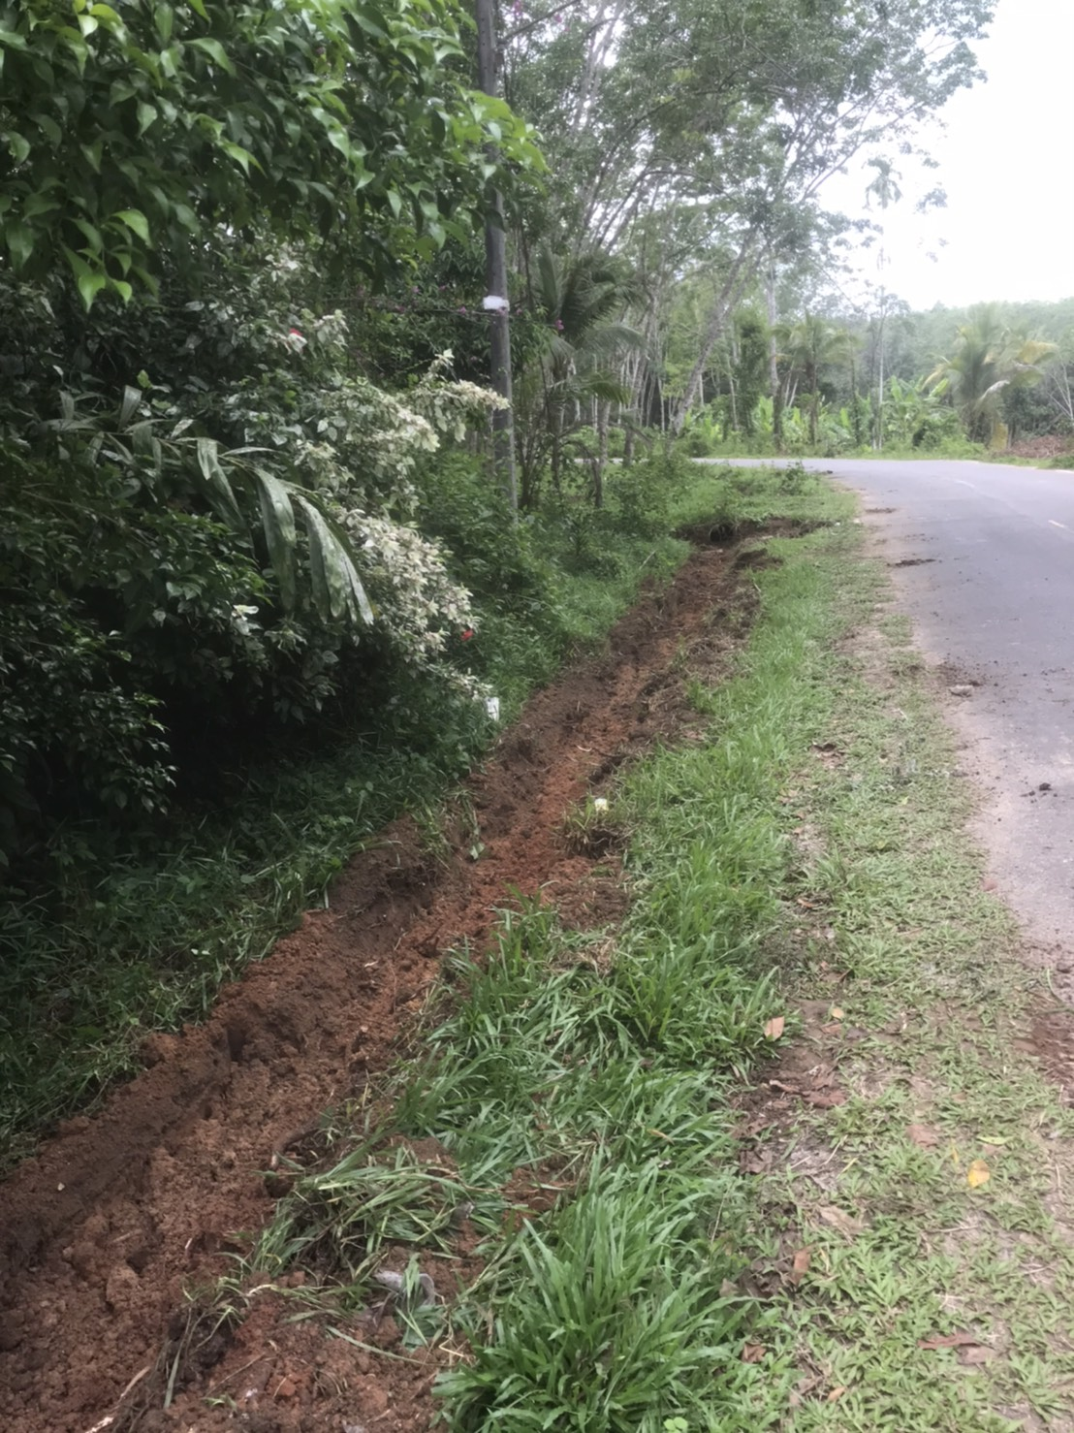

ภาพถ่ายคูระบายน้ำที่ได้ทำการขุดลอก
ภายในเขตเทศบาลตำบลบางเป้า
บริเวณถนนสายแหลมม่วง – ท่าปาบ หมู่ที่ 6

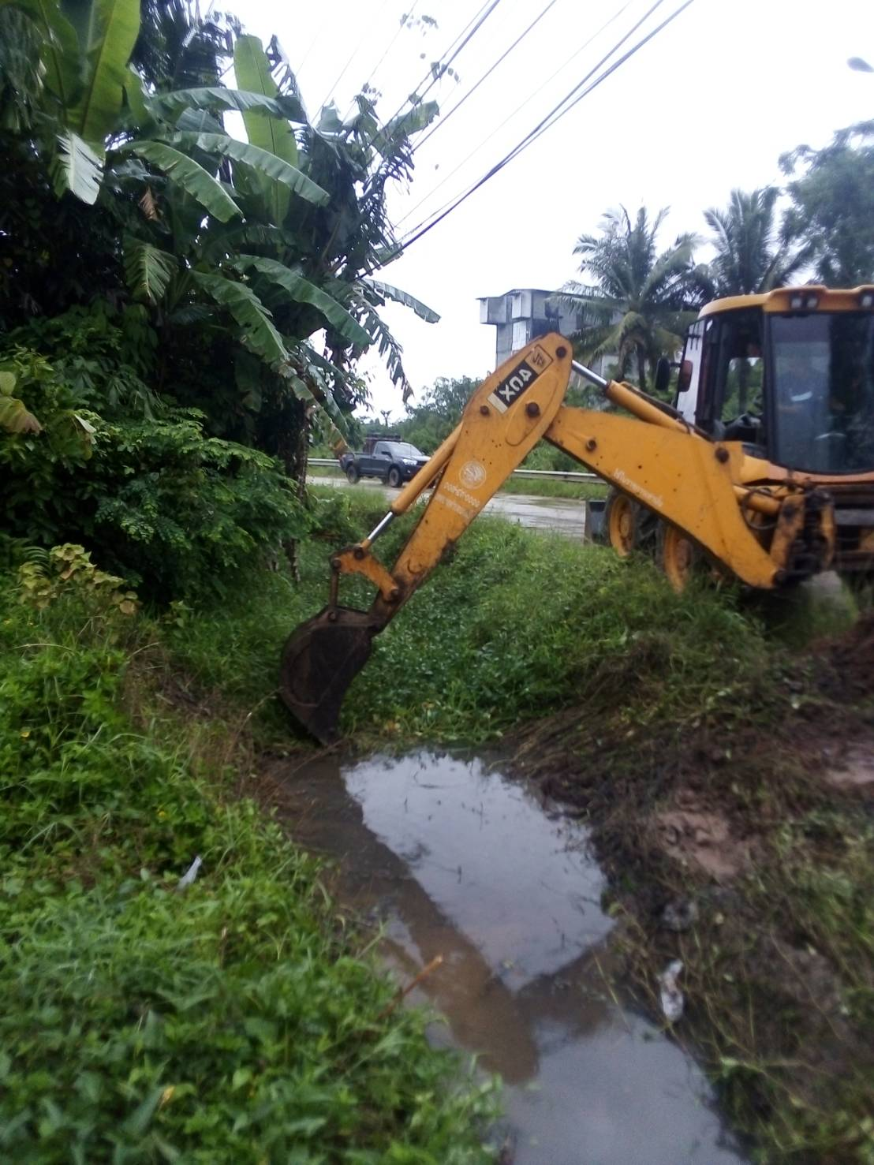

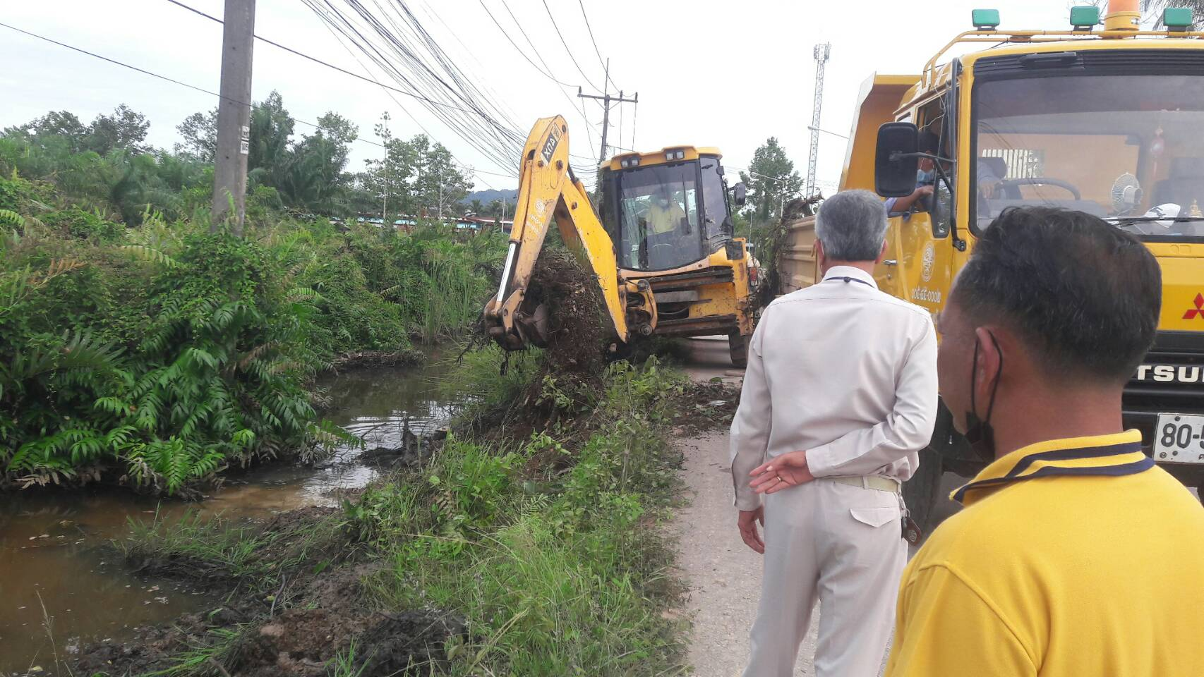

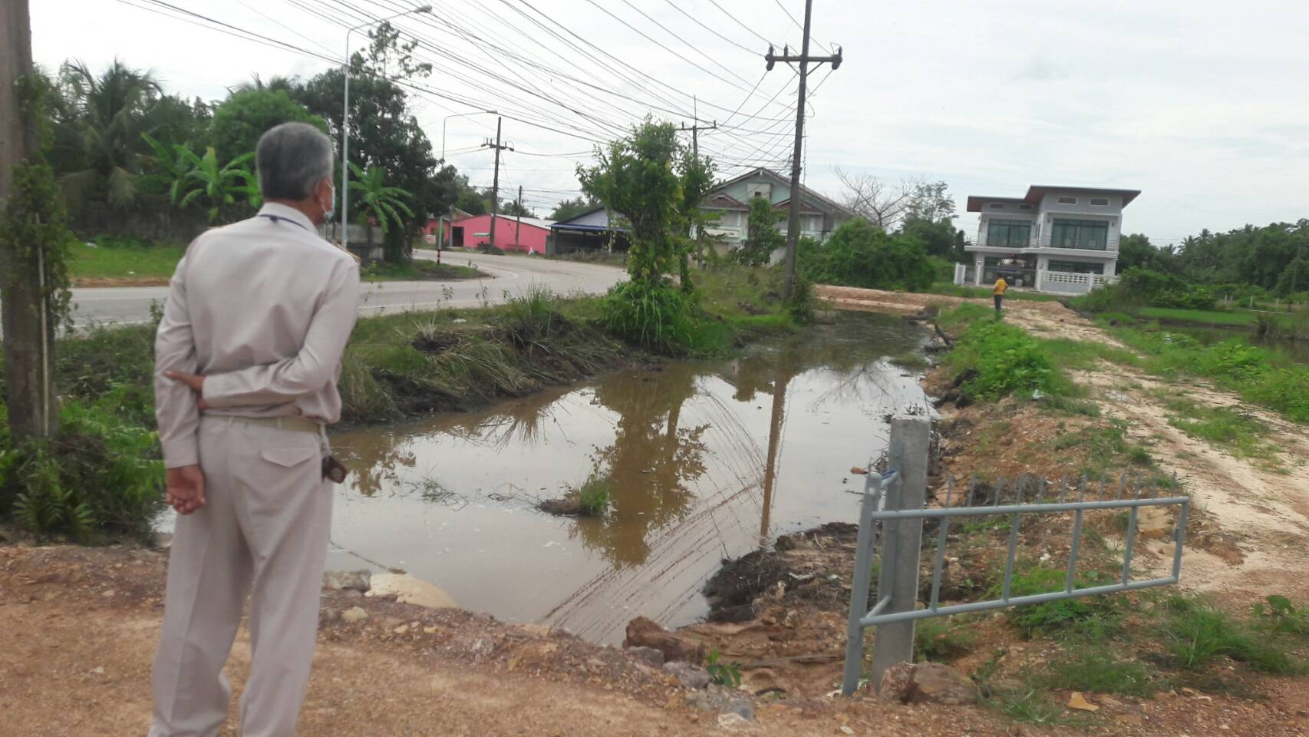
ส่วนราชการ (กองช่าง) เทศบาลตำบลบางเป้า โทร. ๐-๗๕๒๕-๒๘๕๕ . .ที่ ตง 543๐๓ / วันที่ ตุลาคม ๒๕๖4

บันทึกข้อความ
เรื่อง ขออนุญาตออกตรวจสอบด้านระบบระบายน้ำ ภายในเขตเทศบาลตำบลบางเป้า

เรียน นายกเทศมนตรีตำบลบางเป้า

อ้างถึงแผนงานการตรวจสอบด้านระบบระบายน้ำ ของกองช่าง เทศมนตรีตำบลบางเป้า ประจำปี ๒๕๖4 เพื่อให้งานการพัฒนาและบำรุงรักษาโครงสร้างพื้นฐาน ด้านระบบระบายน้ำ ของเทศบาลตำบลบางเป้า มีประสิทธิภาพในการป้องกันน้ำท่วม และมีความปลอดภัยในการใช้ชีวิตของประชาชนภายในเขตเทศบาลตำบลบางเป้าและประชาชนทั่วไป นั้น

ข้าพเจ้า นายสิทธิโชค ดำสุด ตำแหน่ง พขก. ขนาดกลาง สังกัดกองช่าง เทศบาลตำบลบางเป้า จึงขออนุญาตออกตรวจสอบด้านระบบระบายน้ำ พร้อมทำการแก้ไขในส่วนที่เกิดปัญหาในการระบายน้ำ และปรับปรุงให้มีประสิทธิภาพในการใช้งาน ตามแผนงานดังกล่าว

จึงเรียนมาเพื่อโปรดทราบ

………………………..………….
( นายสิทธิโชค ดำสุด )
ตำแหน่ง พขก. ขนาดกลาง

………………………..………….
( นายโชคชัย รอดรักษา )
ตำแหน่ง ผู้อำนวยการกองช่าง

ความเห็น……………………………………. คำสั่ง……………………………………..……….

.................................................... .....................................................
( นายวรัศกรณ์ สุดสาคร ) ( นายนิติธรรม ดำสุด )
ปลัดเทศบาลตำบลบางเป้า รองนายกเทศมนตรี ปฏิบัติราชการแทน นายกเทศมนตรีตำบลบางเป้า

ส่วนราชการ (กองช่าง) เทศบาลตำบลบางเป้า โทร. ๐-๗๕๒๕-๒๘๕๕ .

บันทึกข้อความ
ที่ ตง 543๐๓ / วันที่ พฤศจิกายน ๒๕๖๔
เรื่อง รายงานผลการออกตรวจสอบด้านระบบระบายน้ำ ภายในเขตเทศบาลตำบลบางเป้า.

เรียน นายกเทศมนตรีตำบลบางเป้า

อ้างถึงแผนงานการตรวจสอบด้านระบบระบายน้ำ ของส่วนกองช่าง เทศบาลตำบลบางเป้า ประจำปี ๒๕๖๔ เพื่อให้งานการพัฒนาและบำรุงรักษาโครงสร้างพื้นฐาน ด้านระบบระบายน้ำ ของเทศบาลตำบลบางเป้า มีประสิทธิภาพในการป้องกันน้ำท่วม และมีความปลอดภัยในการใช้ชีวิตของประชาชนภายในเขตเทศบาลตำบลบางเป้าและประชาชนทั่วไป นั้น

ข้าพเจ้านายสิทธิโชค ดำสุด ตำแหน่ง พขก.ขนาดกลาง สังกัดกองช่าง เทศบาลตำบลบางเป้า ได้ตรวจพบว่าคูระบายน้ำบริเวณ ถนนสายชายวัด ม.1 ตื้นเขินไม่สามารถระบายน้ำได้สะดวก ได้รับมอบหมายให้ดำเนินการแก้ไข จึงขอเรียนว่าได้ทำการขุดลอกคูระบายน้ำถนนสายดังกล่าวให้สามารถใช้การได้ดีตามปกติแล้ว

จึงเรียนมาเพื่อโปรดทราบ

………………………..………….
( นายสิทธิโชค ดำสุด )
ตำแหน่ง พขก. ขนาดกลาง

………………………..………….
( นายโชคชัย รอดรักษา )
ตำแหน่ง ผู้อำนวยการกองช่าง

.................................................... .....................................................
( นายวรัศกรณ์ สุดสาคร ) ( นายนิติธรรม ดำสุด )
ปลัดเทศบาลตำบลบางเป้า รองนายกเทศมนตรี ปฏิบัติราชการแทน
นายกเทศมนตรีตำบลบางเป้า

ภาพถ่ายคูระบายน้ำที่ได้ทำการขุดลอก
ภายในเขตเทศบาลตำบลบางเป้า
บริเวณถนนสายชายวัด หมู่ที่ 1



